

**SISTEMA DE GESTION AGROINDUSTRIAL**

**Manual De Usuario**

Índice

1. Introducción 5

2. Inicio de Sesión 5

2.1. Usuario Administrador 5

2.2. Usuario General 6

3. Modulo Configuración 6

3.1. Cabecera: Empresa 6

3.1.1. Opcion Asignar Campaña 6

3.1.1.1. Registrar 7

3.1.1.2. Editar 8

3.1.1.3. Buscar 8

3.1.2. Opción Campaña 9

3.1.2.1. Registrar 9

3.1.2.2. Editar 9

3.1.2.3. Buscar 10

3.1.3. Opción Cultivo 10

3.1.3.1. Registrar 10

3.1.3.2. Editar 10

3.1.3.3. Buscar 11

3.1.4. Opción Edad Cultivo 11

3.1.4.1. Registrar 11

3.1.4.2. Editar 11

3.1.4.3. Buscar 12

3.1.5. Opción Evaluador 12

3.1.5.1. Registrar 12

3.1.5.2. Editar 12

3.1.5.3. Buscar 13

3.1.6. Opción Lote 13

3.1.6.1. Registrar 13

3.1.6.2. Editar 14

3.1.6.3. Buscar 14

3.1.7. Opción Patrón 15

3.1.7.1. Registrar 15

3.1.7.2. Editar 15

3.1.7.3. Buscar 16

3.1.8. Opción Productor 16

3.1.8.1. Registrar 16

3.1.8.2. Editar 17

3.1.8.3. Buscar 17

3.1.9. Opción Sector 17

3.1.9.1. Registrar 17

3.1.9.2. Editar 18

3.1.9.3. Buscar 18

3.1.10. Opción Sub Sector 18

3.1.10.1. Registrar 19

3.1.10.2. Editar 19

3.1.10.3. Buscar 19

3.1.11. Opción Tipo Cultivo 20

3.1.11.1. Registrar 20

3.1.11.2. Editar 20

3.1.11.3. Buscar 21

3.1.12. Opción Usuarios 21

3.1.12.1. Registrar Usuario 21

3.1.12.2. Editar 22

3.1.12.3. Buscar 22

3.1.12.4. Reestablecer Contraseña 23

3.1.13. Opción Variedad 23

3.1.13.1. Registrar 23

3.1.13.2. Editar 24

3.1.13.3. Buscar 24

3.1.14. Opción Vivero 25

3.1.14.1. Registrar 25

3.1.14.2. Editar 25

3.1.14.3. Buscar 25

3.2. Cabecera: Formularios 26

3.2.1. Asignar Formularios 26

3.2.1.1. Agregar Formularios 26

3.2.1.2. Quitar Formularios 27

3.2.2. Administrar Formularios 27

3.3. Cabecera: Parámetros 27

3.3.1. Administrar Parámetros 27

4. Módulo de Recepción 28

4.1. Cabecera: Parámetros 28

4.1.1. Opción Categoría 28

4.1.1.1. Registrar 28

4.1.1.2. Editar 28

4.1.1.3. Buscar 29

4.1.2. Opción Chofer 29

4.1.2.1. Registrar 29

4.1.2.2. Editar 29

4.1.2.3. Buscar 30

4.1.3. Opción Dirección Origen 30

4.1.3.1. Registrar 30

4.1.3.2. Editar 30

4.1.3.3. Buscar 31

4.1.4. Opción Jaba 31

4.1.4.1. Registrar 31

4.1.4.2. Editar 31

4.1.4.3. Buscar 32

4.1.5. Opción Lote 32

4.1.5.1. Registrar 32

4.1.5.2. Editar 32

4.1.5.3. Buscar 32

4.1.6. Opción Parihuela 32

4.1.6.1. Registrar 32

4.1.6.2. Editar 33

4.1.6.3. Buscar 33

4.1.7. Opción Transportista 33

4.1.7.1. Registrar 33

4.1.7.2. Editar 34

4.1.7.3. Buscar 34

4.2. Cabecera: Recepción 35

4.2.1. Opción Gestión Descarte 35

4.2.2. Opción Gestión Recepción 35

5. Módulo de Producción 35

5.1. Cabecera: Parámetros 35

5.1.1. Opción Calibre 35

5.1.1.1. Registrar 35

5.1.1.2. Editar 35

5.1.1.3. Buscar 35

5.1.2. Opción Categoría 36

5.1.2.1. Registrar 36

5.1.2.2. Editar 36

5.1.2.3. Buscar 36

5.1.3. Opción Color 37

5.1.3.1. Registrar 37

5.1.3.2. Editar 37

5.1.3.3. Buscar 37

5.1.4. Opción Envase 38

5.1.4.1. Registrar 38

5.1.4.2. Editar 38

5.1.4.3. Buscar 39

5.1.5. Opción Línea de Producción 39

5.1.5.1. Registrar 39

5.1.5.2. Editar 40

5.1.5.3. Buscar 40

5.1.6. Opción Lista de Lotes 40

5.1.6.1. Listar Lotes 40

5.1.6.2. Buscar 41

5.1.7. Opción Receta 41

5.1.7.1. Registrar 41

5.1.7.2. Editar 42

5.1.7.3. Buscar 42

5.2. Cabecera: Producto Terminado 43

5.2.1. Control Maestro Producción 1 43

5.2.2. Control Maestro Producción 2 43

5.2.3. Gestión Producto Terminado 43

6. Módulo de Paletizaje 43

6.1. Gestión Paletas 43

6.2. Registrar Paletas 43

7. Módulo de Frío 43

8. Módulo de Embarque 43

9. Herramientas 43

9.1. Generar Excel 43

# Introducción

SGAI es un sistema que permitirá a las empresas agroindustriales gestionar y administrar los procesos de Packing como Recepción, Producción, Frio y Embarque.

# Inicio de Sesión

## Usuario Administrador

Los usuarios con privilegio de administrador podrán acceder y administrar todas las funcionalidades del sistema.

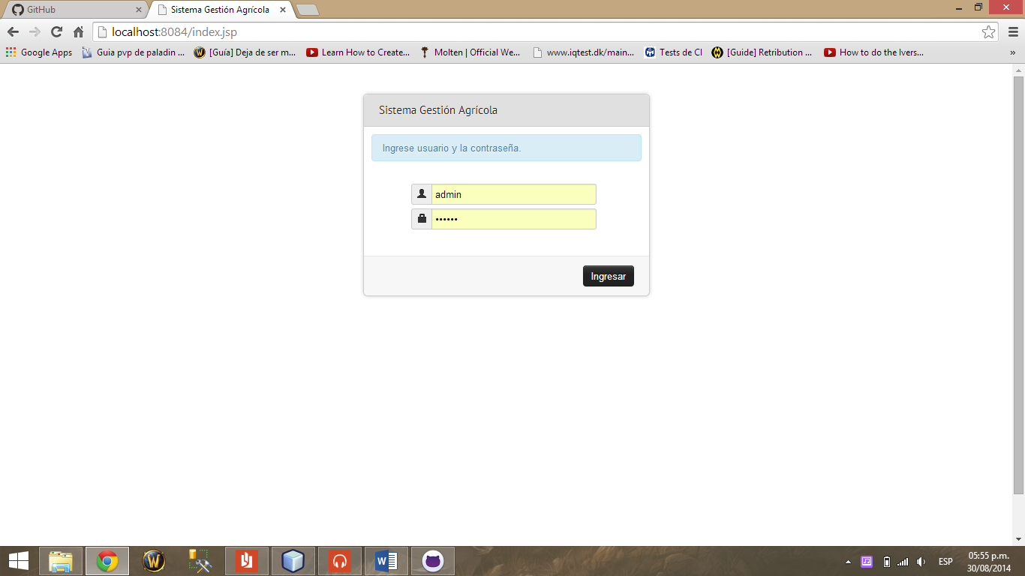

## Usuario General

Los usuarios generales son aquellos que fueron asignados por el usuario administrador. Por lo tanto tendrán acceso solo a formularios asignados.

# Modulo Configuración

## Cabecera: Empresa

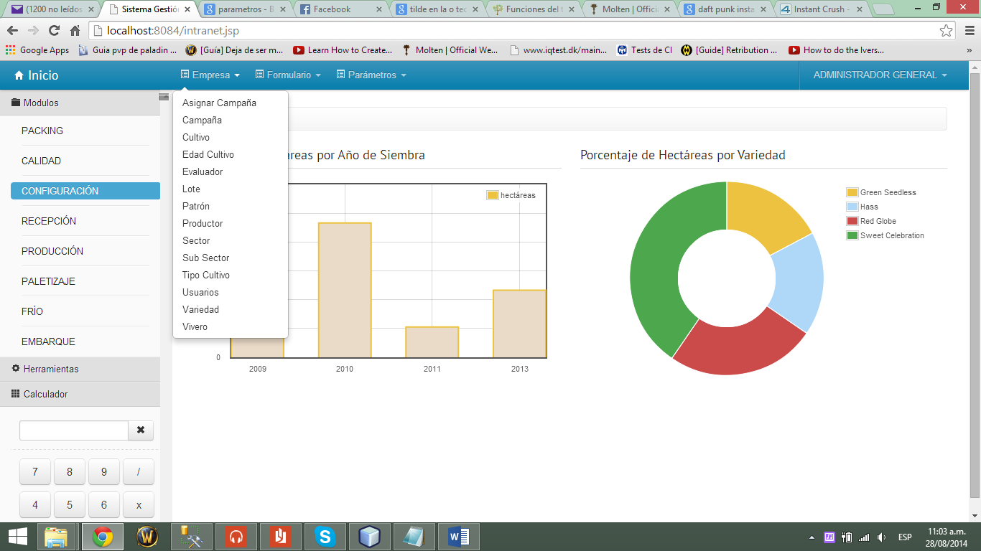

### Opcion Asignar Campaña

El usuario podrá acceder a esta opción ubicándose en el **Modulo Configuración -> Empresa**.

En esta opción el usuario podra asignar campañas a un determinado lote, indicar el número de plantas por lote, su fecha de poda, buscar y editar las campañas ya asignadas.

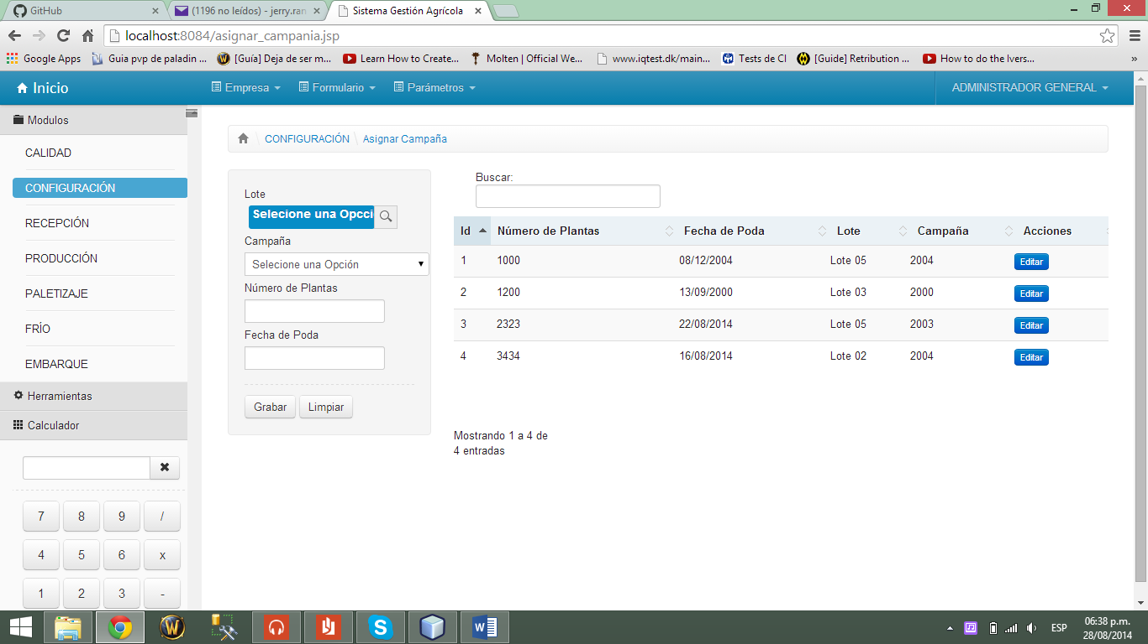

#### Registrar

Para registrar una campaña, el usuario deberá buscar el lote seleccionando la lupa. Luego aparecerá una ventana emergente en la cual se visualizaran los lotes existentes. También podrá buscar el lote que desee, indicando el nombre del lote.

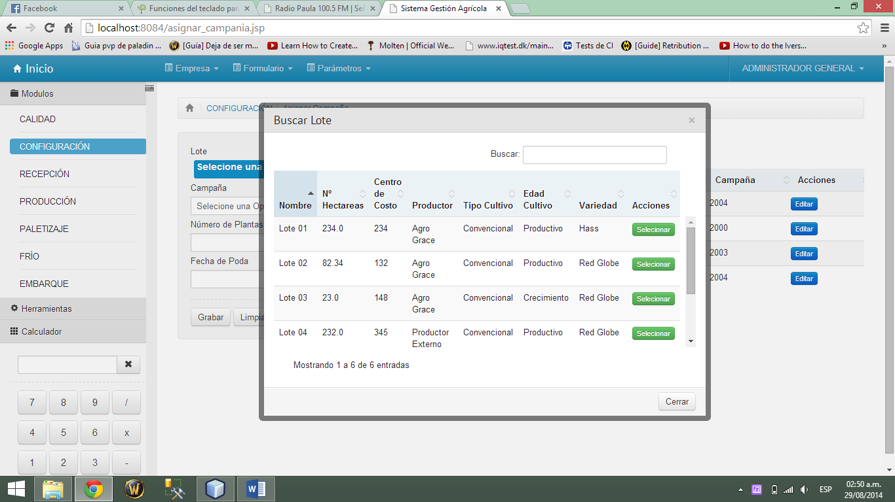

Luego de seleccionar un lote el usuario podrá seleccionar la opción campaña, en la cual aparecerá una lista desplegable con las campañas pertenecientes a ese lote.

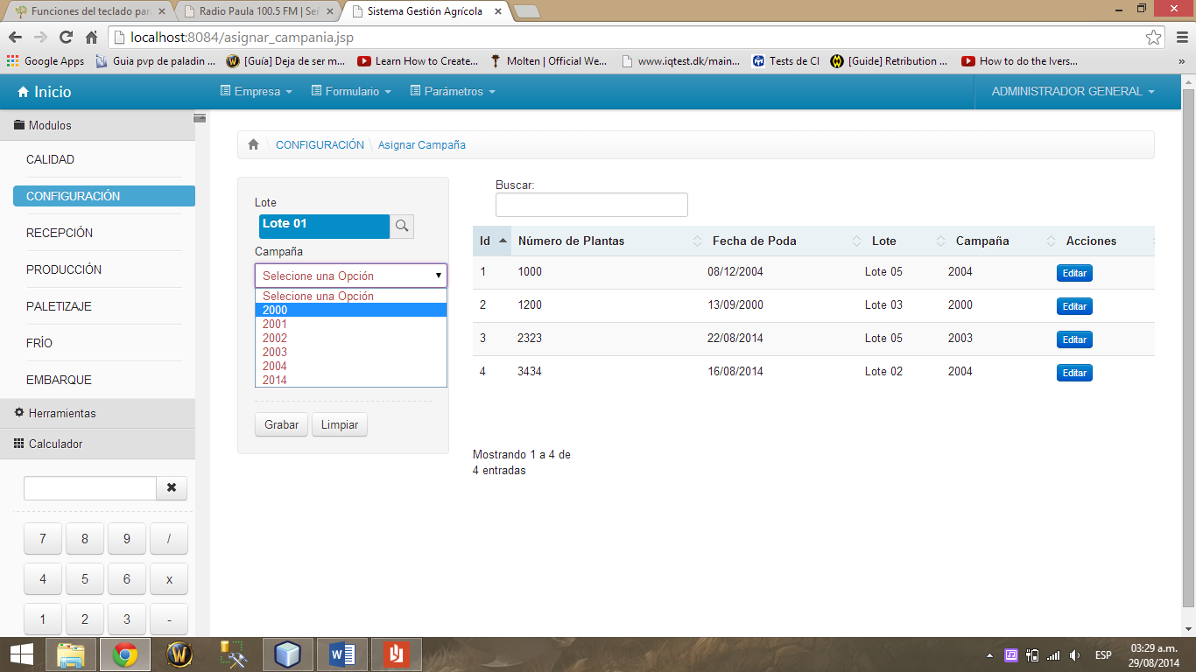

El usuario selecciona la campaña e indica el número de plantas y su fecha de poda. Luego selecciona **Grabar** para guardar la información o selecciona **Limpiar** para volver a hacer la asignación. En la parte derecha se muestra una lista de las campañas ya asignadas.

#### Editar

Para editar atributos selecciona la opción **Editar** en el encabezado de Acciones. El sistema cargará automáticamente los atributos de la campaña asignada, el usuario realiza los cambios convenientes y luego selecciona **Grabar** para guardarlos.

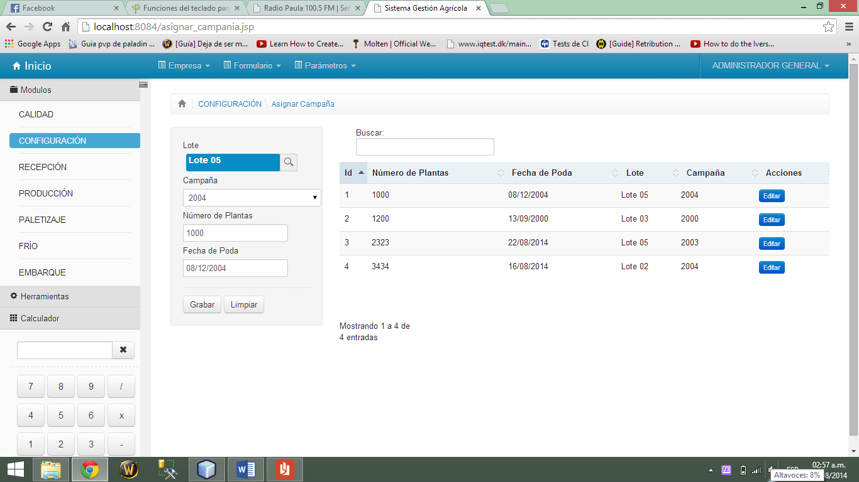

#### Buscar

El usuario podrá realizar búsquedas por cualquiera de los parámetros que aparecen en la lista ya sea **Id, Numero de Plantas, Fecha de Poda, Lote o Campaña**. Los resultados de la búsqueda se muestran conforme se vayan escribiendo los datos.

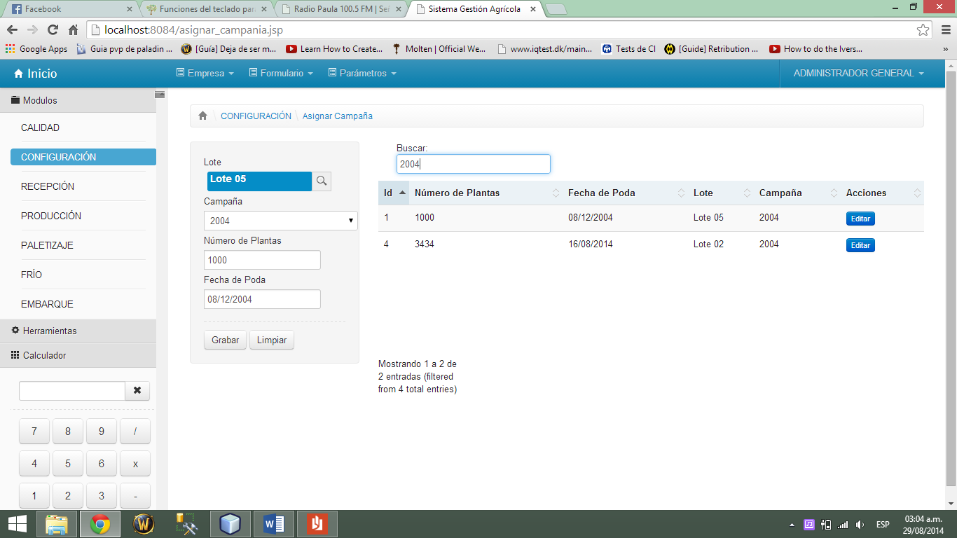

### Opción Campaña

En esta opción el usuario podrá registrar, editar y buscar una Campaña.

#### Registrar

Para agregar una campaña el usuario ingresa el nombre, Fecha de Inicio, Fecha de Fin y Estado. Luego selecciona **Grabar**  para guardar los datos o **Limpiar** para volver a realizar el registro.

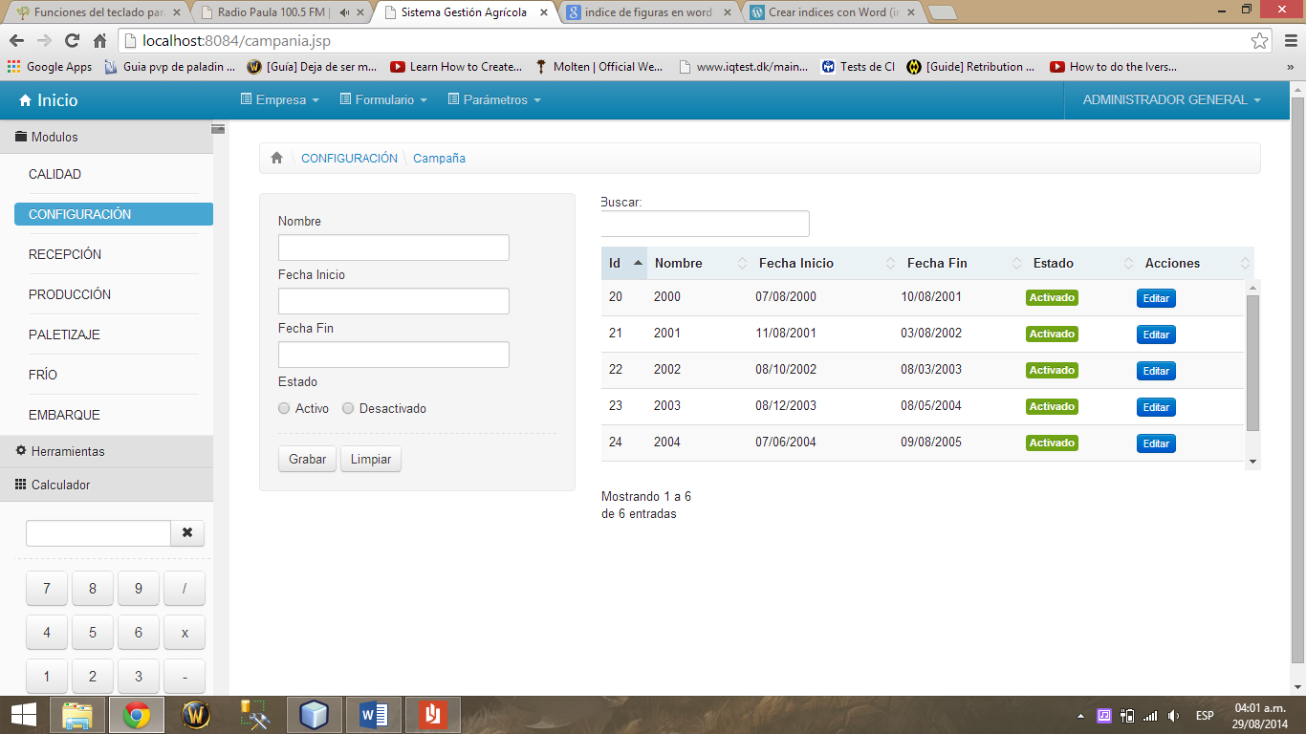

#### Editar

Para editar una campaña el usuario deberá seleccionar la opción **Editar**  en el encabezado de Acciones.

El sistema cargará automáticamente los atributos de la campaña, el usuario realizará los cambios convenientes y luego seleccionará **Grabar** para guardarlos.

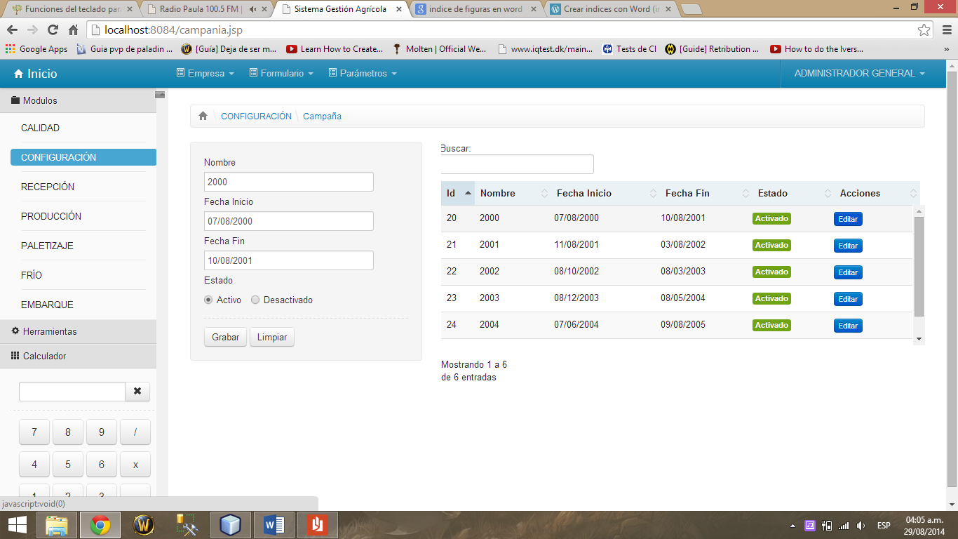

#### Buscar

El usuario podrá realizar búsquedas por cualquiera de los parámetros que aparecen en la lista ya sea **Id, Nombre, Fecha Inicio y Fecha Fin**. Los resultados de la búsqueda se muestran conforme se vayan escribiendo los datos.

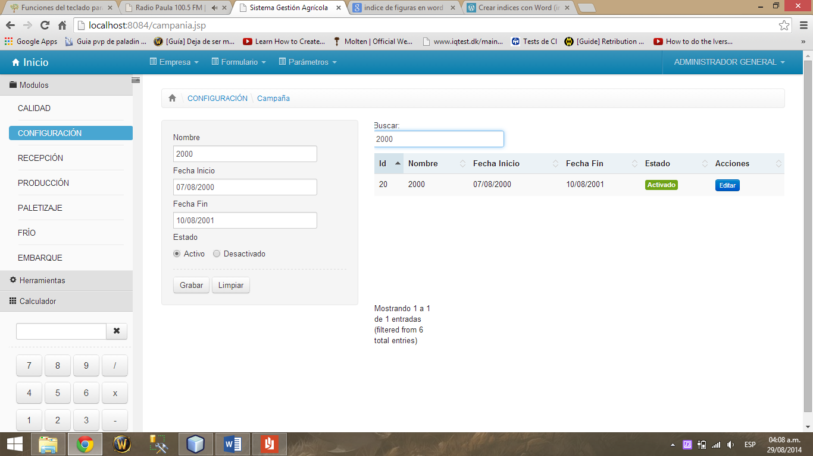

### Opción Cultivo

En esta opción el usuario podrá registrar, editar y buscar un Cultivo.

#### Registrar

Para registrar un cultivo el usuario ingresa el nombre, Fecha de Inicio, Fecha de Fin y Estado. Luego selecciona **Grabar**  para guardar los datos o **Limpiar** para volver a realizar el registro.

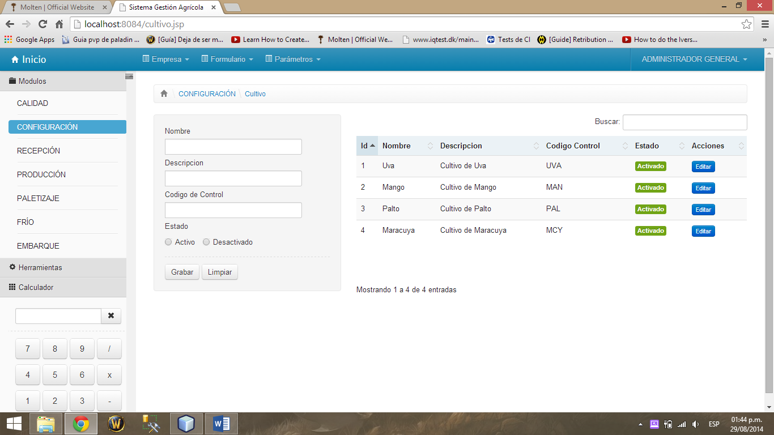

#### Editar

Para editar un cultivo el usuario deberá seleccionar la opción **Editar**  en el encabezado de Acciones.

El sistema cargará automáticamente los atributos del cultivo, el usuario realizará los cambios convenientes y luego seleccionará **Grabar** para guardarlos.

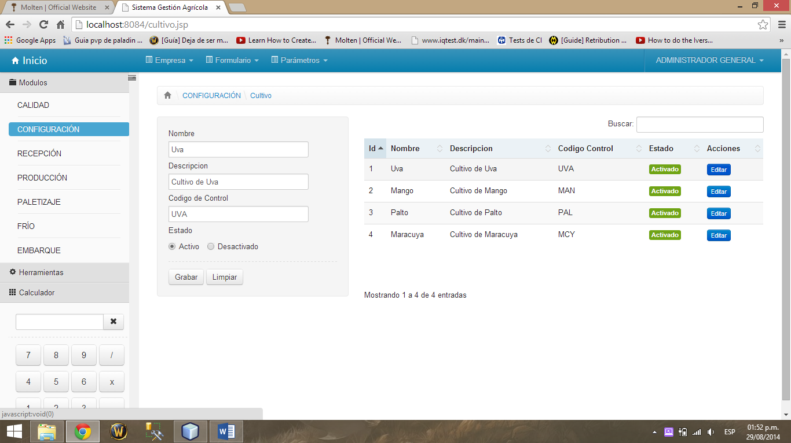

#### Buscar

El usuario podrá realizar búsquedas por cualquiera de los parámetros que aparecen en la lista ya sea **Id, Nombre, Descripción y Código Control**. Los resultados de la búsqueda se muestran conforme se vayan escribiendo los datos.

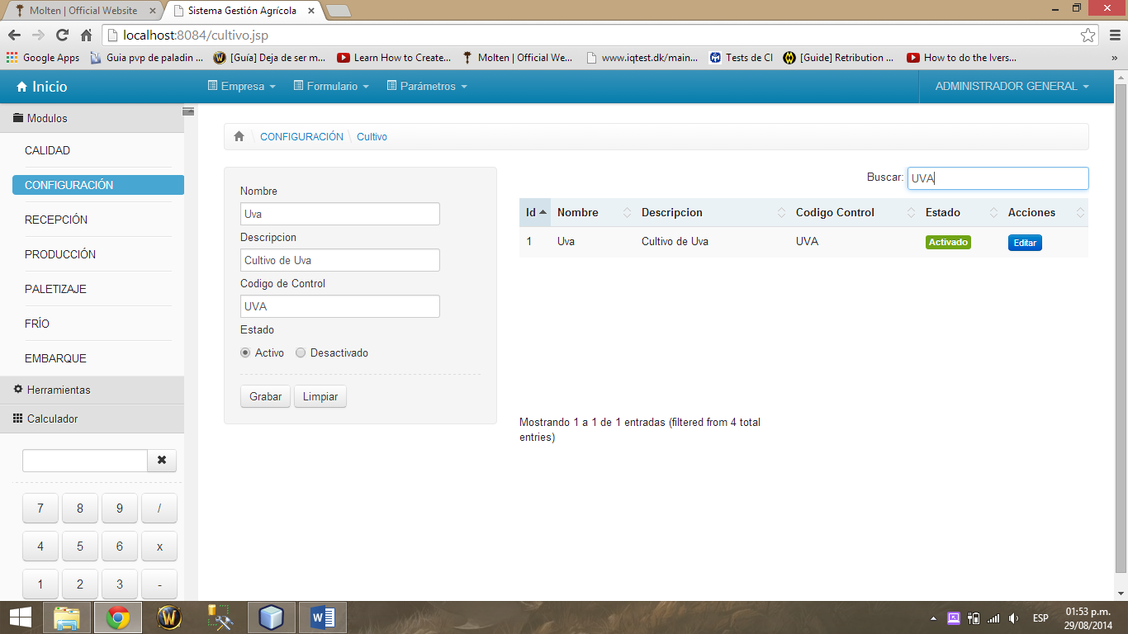

### Opción Edad Cultivo

En esta opción el usuario podrá registrar, editar y buscar un Cultivo.

#### Registrar

Para registrar una Edad Cultivo el usuario ingresa el nombre, Descripción, Código de Control y Estado. Luego selecciona **Grabar**  para guardar los datos o **Limpiar** para volver a realizar el registro.

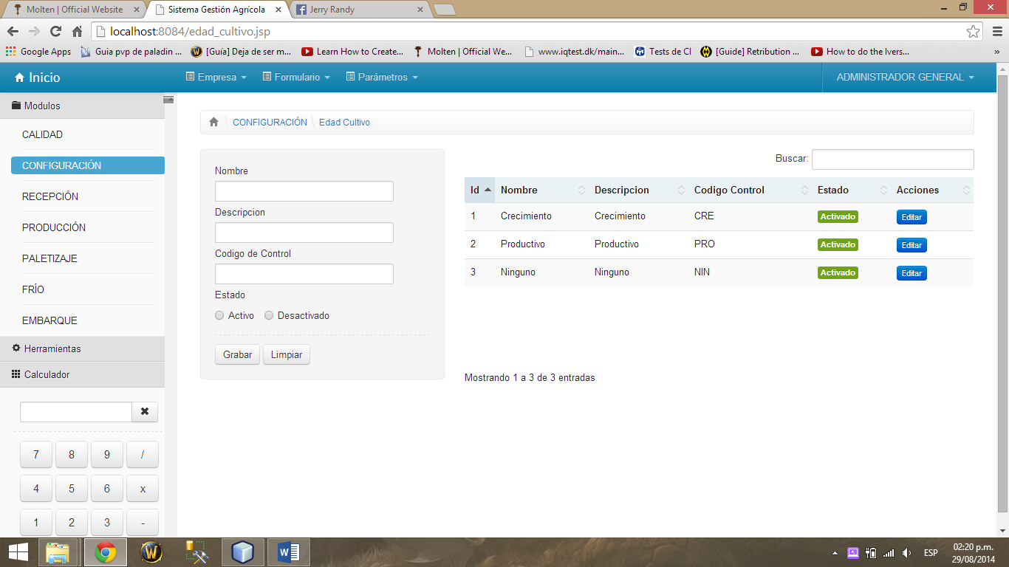

#### Editar

Para editar una Edad Cultivo el usuario deberá seleccionar la opción **Editar**  en el encabezado de Acciones.

El sistema cargará automáticamente los atributos de la Edad Cultivo, el usuario realizará los cambios convenientes y luego seleccionará **Grabar** para guardarlos.

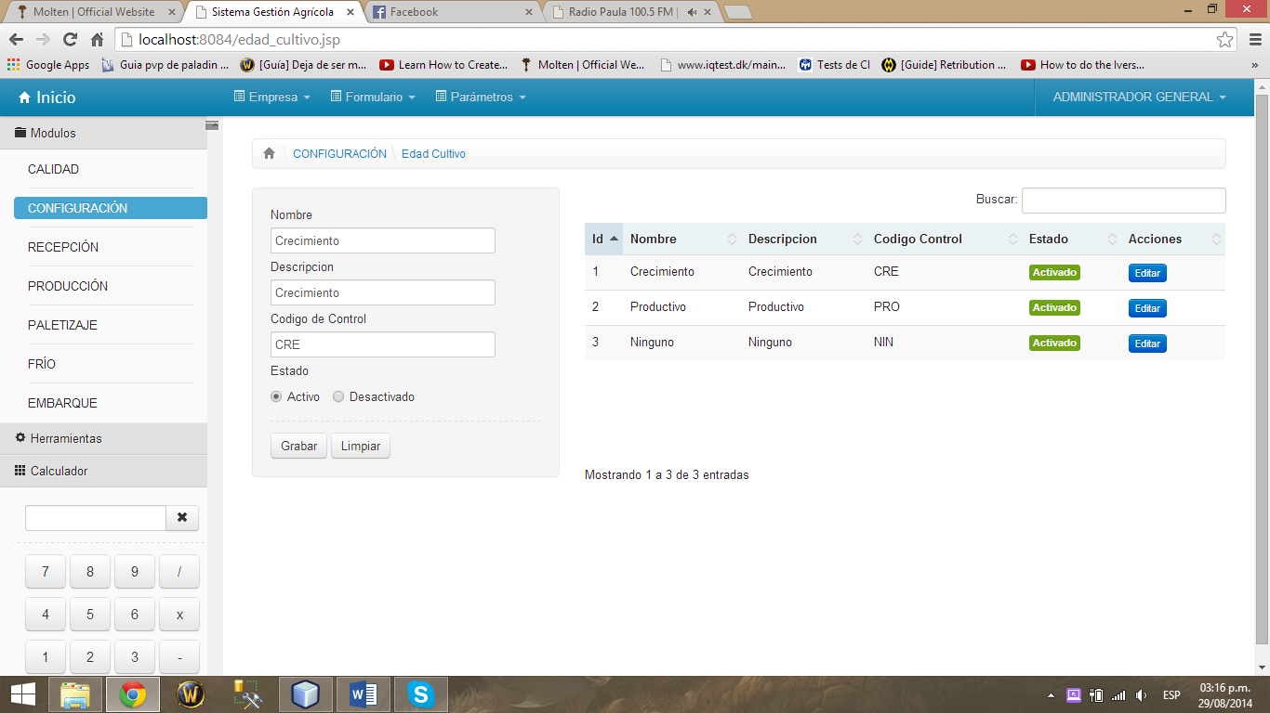

#### Buscar

El usuario podrá realizar búsquedas por cualquiera de los parámetros que aparecen en la lista ya sea **Id, Nombre, Descripción y Código Control**. Los resultados de la búsqueda se muestran conforme se vayan escribiendo los datos.

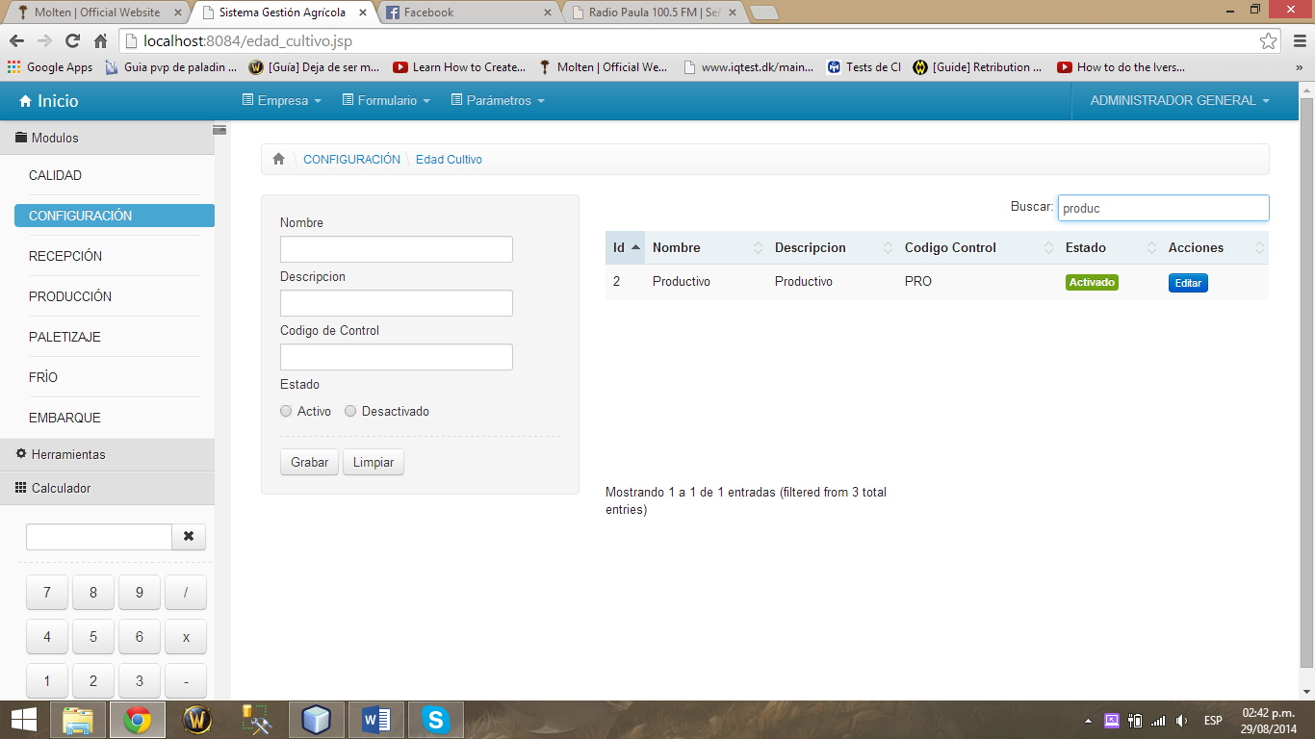

### Opción Evaluador

En esta opción el usuario podrá registrar, editar y buscar un Evaluador.

#### Registrar

Para registrar un Evaluador el usuario ingresa los Nombres, Apellidos, Código ERP y Estado. Luego selecciona **Grabar**  para guardar los datos o **Limpiar** para volver a realizar el registro.

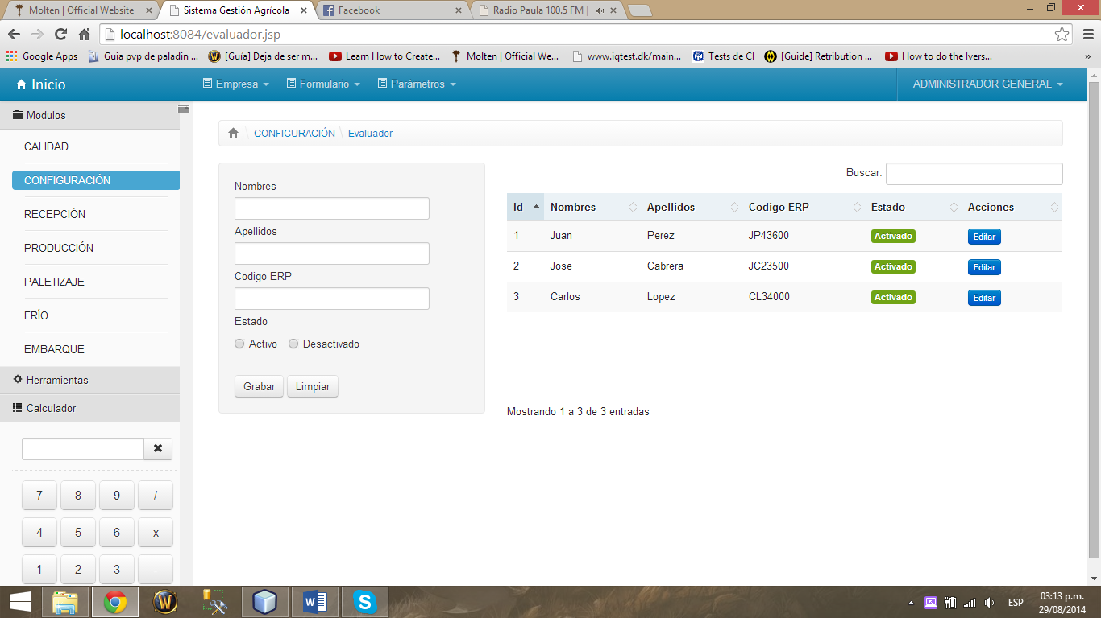

#### Editar

Para editar una Evaluador el usuario deberá seleccionar la opción **Editar**  en el encabezado de Acciones.

El sistema cargará automáticamente los atributos del evaluador, el usuario realizará los cambios convenientes y luego seleccionará **Grabar** para guardarlos.

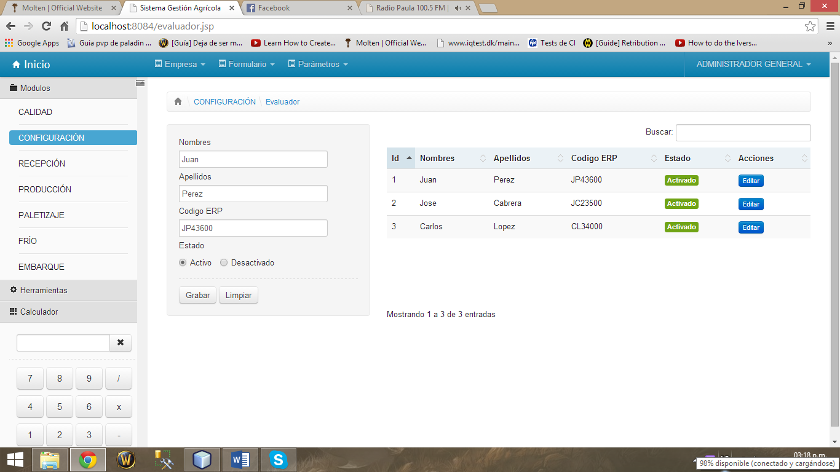

#### Buscar

El usuario podrá realizar búsquedas por cualquiera de los parámetros que aparecen en la lista ya sea **Id, Nombres, Apellidos y Código ERP**. Los resultados de la búsqueda se muestran conforme se vayan escribiendo los datos.

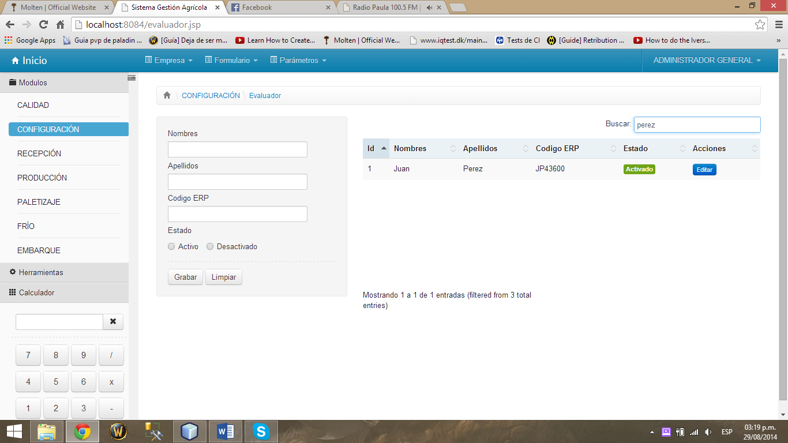

### Opción Lote

En esta opción el usuario podrá registrar, editar y buscar un Lote.

#### Registrar

El usuario podra registrar un LOTE ingresando su **Nombre, Descripcion, Codigo de Control, N° de Hectareas, Centro de Costo, Año de Siembra y Estado**. En las opciones de la derecha podrá seleccionar el **Productor, Patron, Vivero, Sub Sector, Tipo de Cultivo, Edad Cultivo, Edad Cultivo y Variedad** pertenecientes al LOTE. Luego selecciona **Grabar** para guardar los datos o selecciona **Limpiar** si desea volver a realizar la operación.

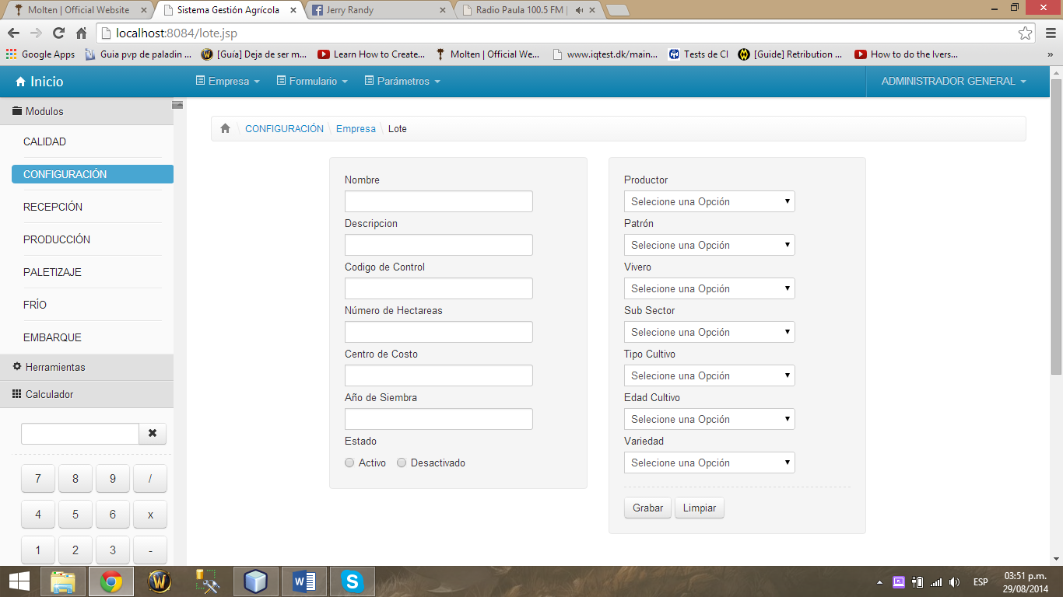

#### Editar

En la parte inferior se listaran los lotes registrados. Para editar un LOTE el usuario deberá seleccionar la opción **Editar**  en el encabezado de Acciones.

El sistema cargara los atributos del LOTE seleccionado, el usuario realiza los cambios convenientes y luego selecciona **Grabar** para guardarlos.

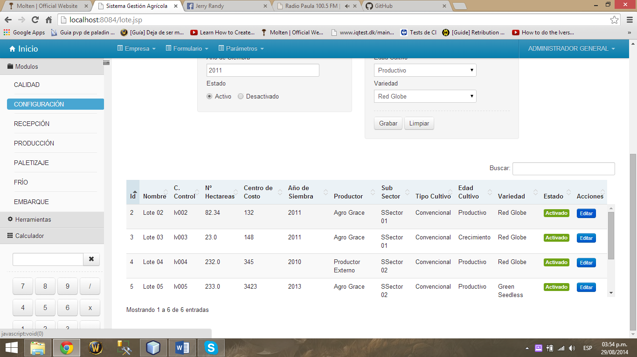

#### Buscar

El usuario podrá realizar búsquedas por cualquiera de los parámetros que aparecen en la lista ya sea **Id, Nombre, C. Control, N° Hectareas, Centro de Costo, Año de Siembra, Productor, Sub Sector, Tipo Cultivo, Edad Cultivo y Variedad**. Los resultados de la búsqueda se muestran conforme se vayan escribiendo los datos.

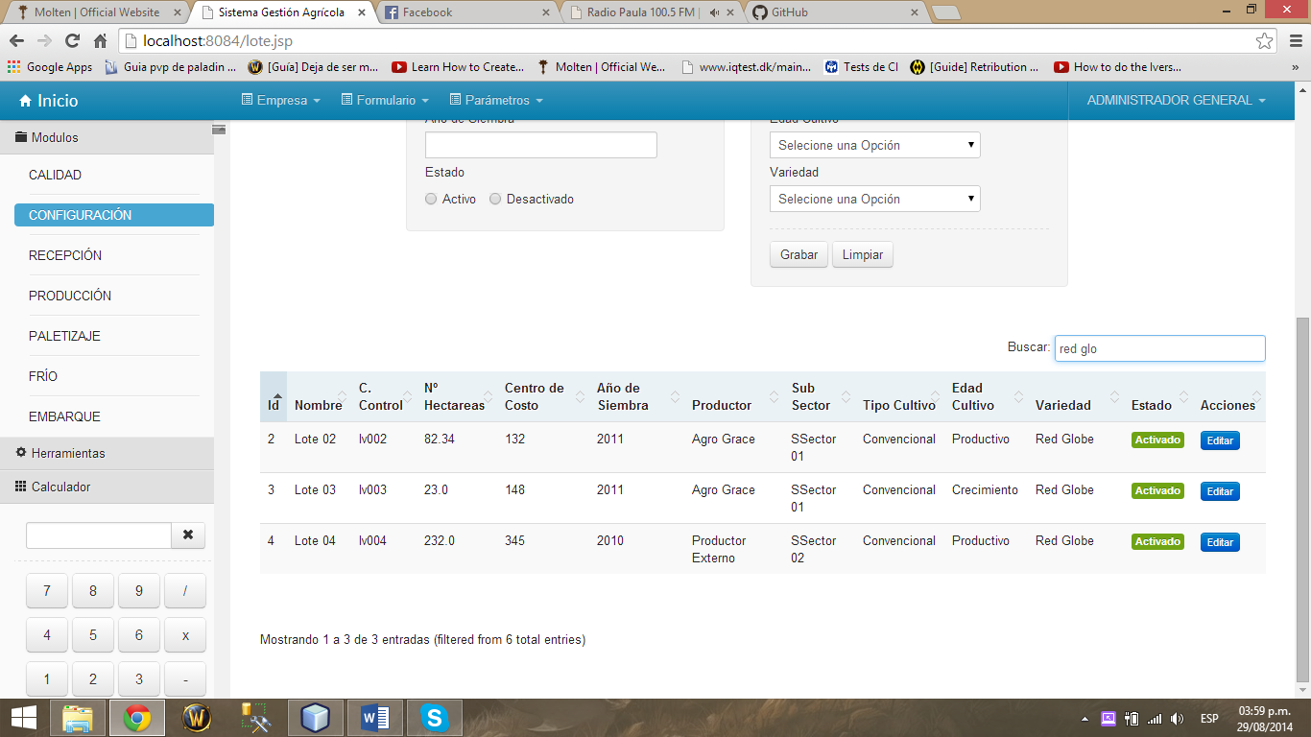

### Opción Patrón

En esta opción el usuario podrá registrar, editar y buscar un Patron.

#### Registrar

El usuario podrá registrar un Patron ingresando sus **Nombre, Descripcion, Codigo de Control y Estado**. Selecciona **Grabar** para guardar los datos o selecciona **Limpiar** si desea volver a realizar la operación.

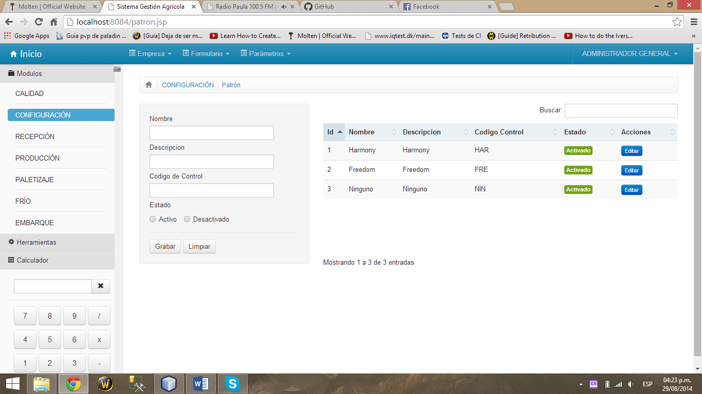

#### Editar

Para editar un PATRON selecciona la opción **Editar**  en el encabezado de Acciones.

El sistema cargará automáticamente los atributos del PATRON, el usuario realiza los cambios convenientes y luego selecciona **Grabar** para guardar los cambios.

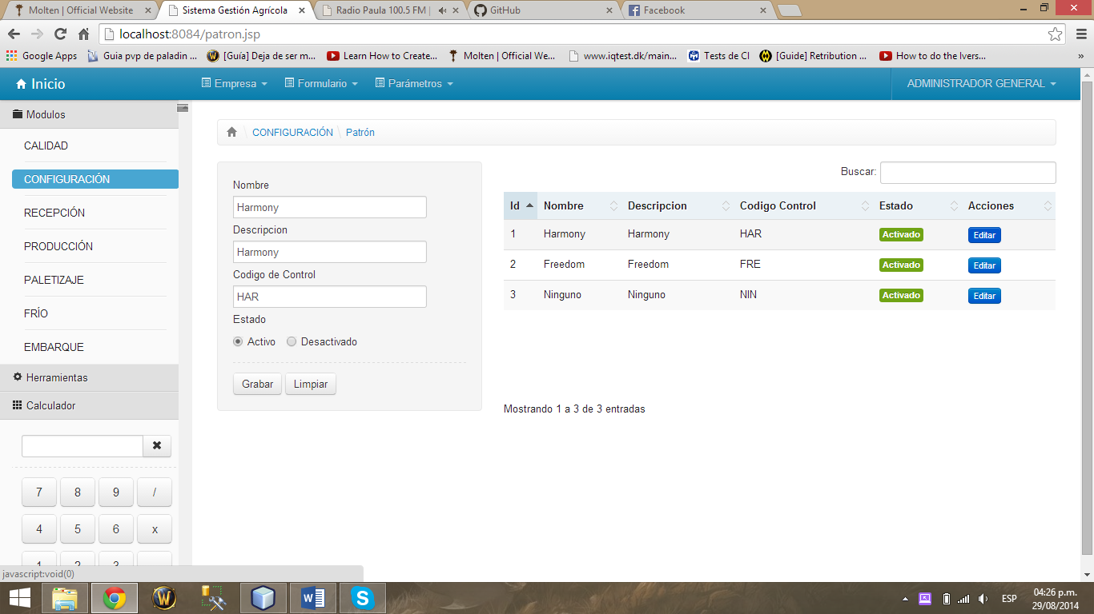

#### Buscar

El usuario podrá realizar búsquedas por cualquiera de los parámetros que aparecen en la lista ya sea **Id, Nombres, Descripción y Código de Control**. Los resultados de la búsqueda se muestran conforme se vayan escribiendo los datos.

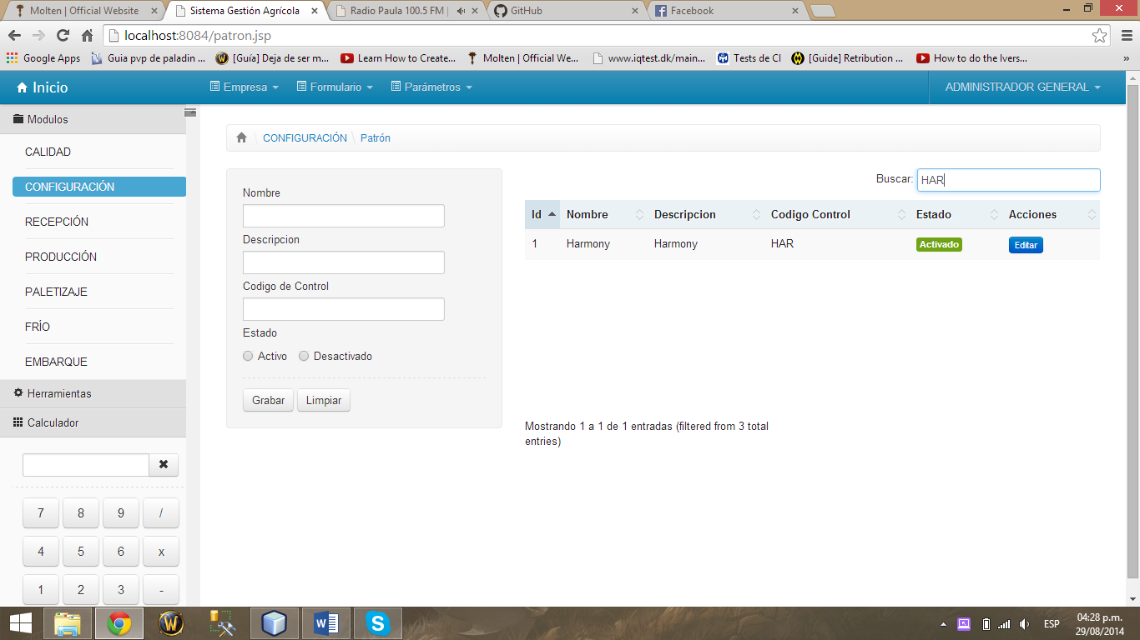

### Opción Productor

En esta opción el usuario podrá registrar, editar y buscar un Productor.

#### Registrar

El usuario podra registrar un PRODUCTOR ingresando su **Nombre, Codigo ERP, Codigo de Control y Estado**. Selecciona **Grabar** para guardar los datos o selecciona **Limpiar** si desea volver a realizar la operación.

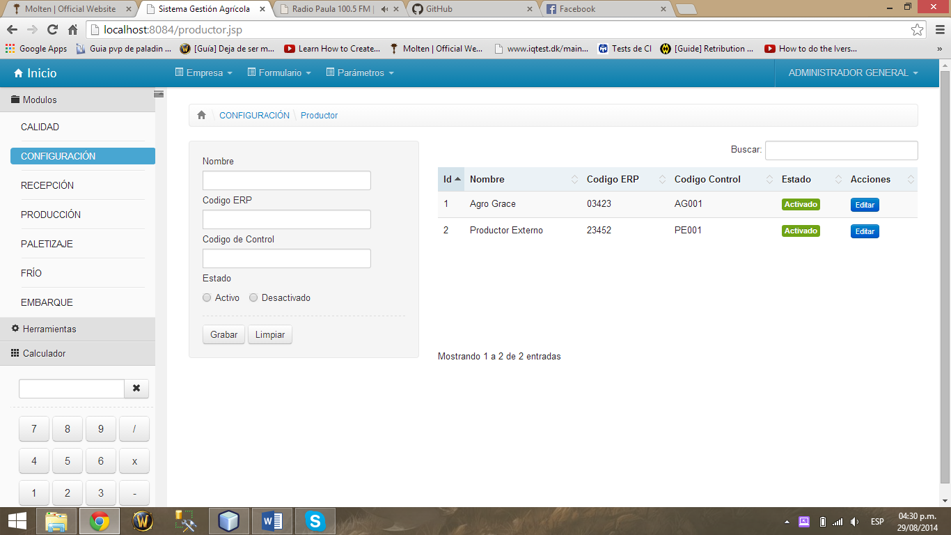

#### Editar

Para editar un PRODUCTOR selecciona la opción **Editar**  en el encabezado de Acciones.

El sistema cargará a la automáticamente los atributos del PRODUCTOR, el usuario realiza los cambios convenientes y luego selecciona **Grabar** para guardar los cambios.

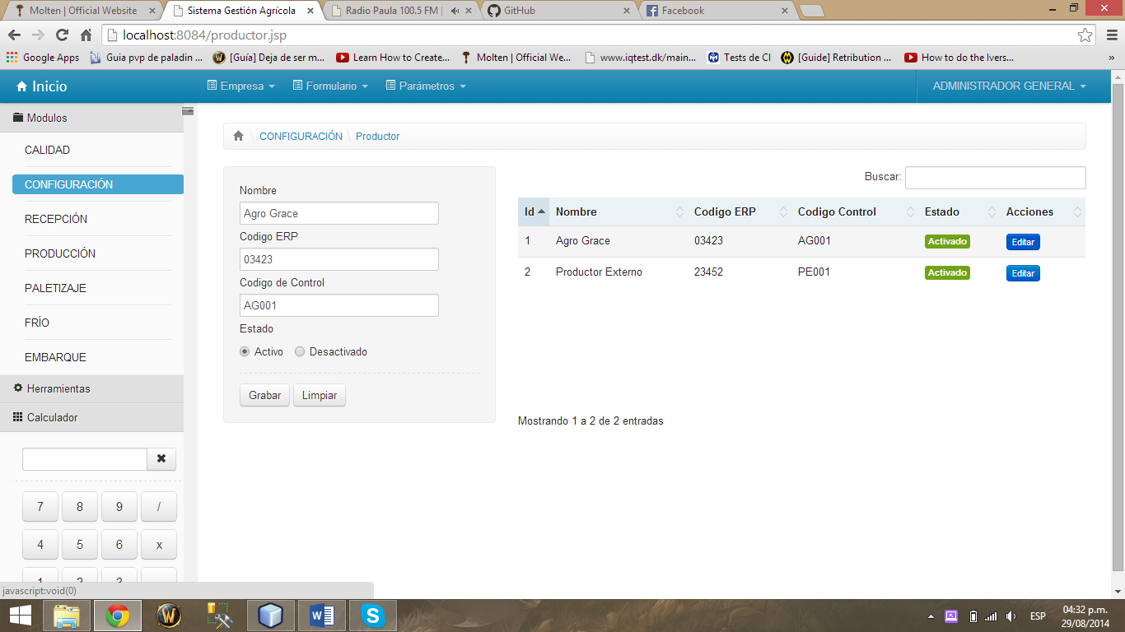

#### Buscar

El usuario podrá realizar búsquedas por cualquiera de los parámetros que aparecen en la lista ya sea **Id, Nombres, Código ERP y Código de Control**. Los resultados de la búsqueda se muestran conforme se vayan escribiendo los datos.

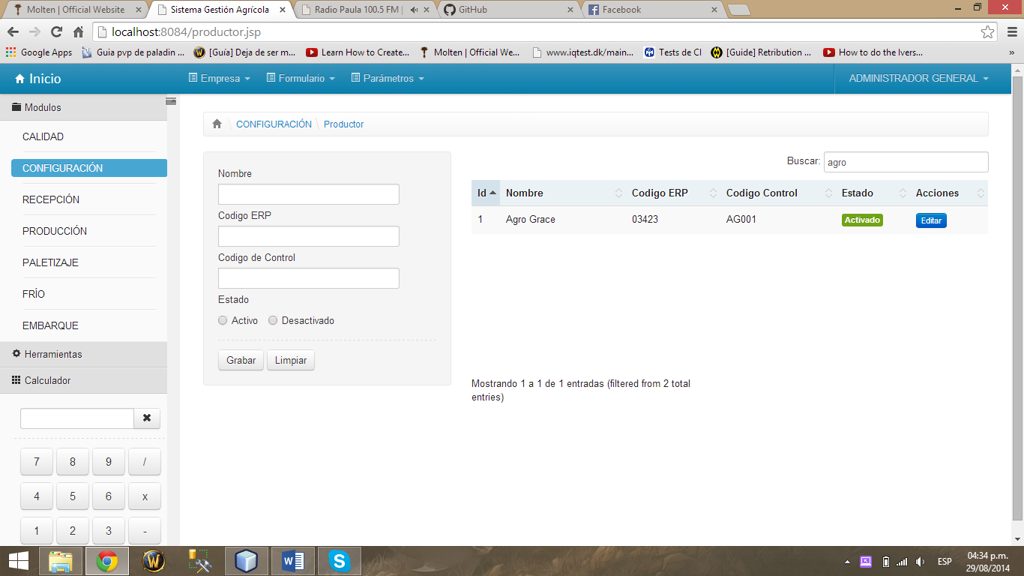

### Opción Sector

En esta opción el usuario podrá registrar, editar y buscar un Sector.

#### Registrar

El usuario podra registrar un SECTOR ingresando su **Nombre, Descripcion, Codigo de Control y Estado**. Selecciona **Grabar** para guardar los datos o selecciona **Limpiar** si desea volver a realizar la operación.

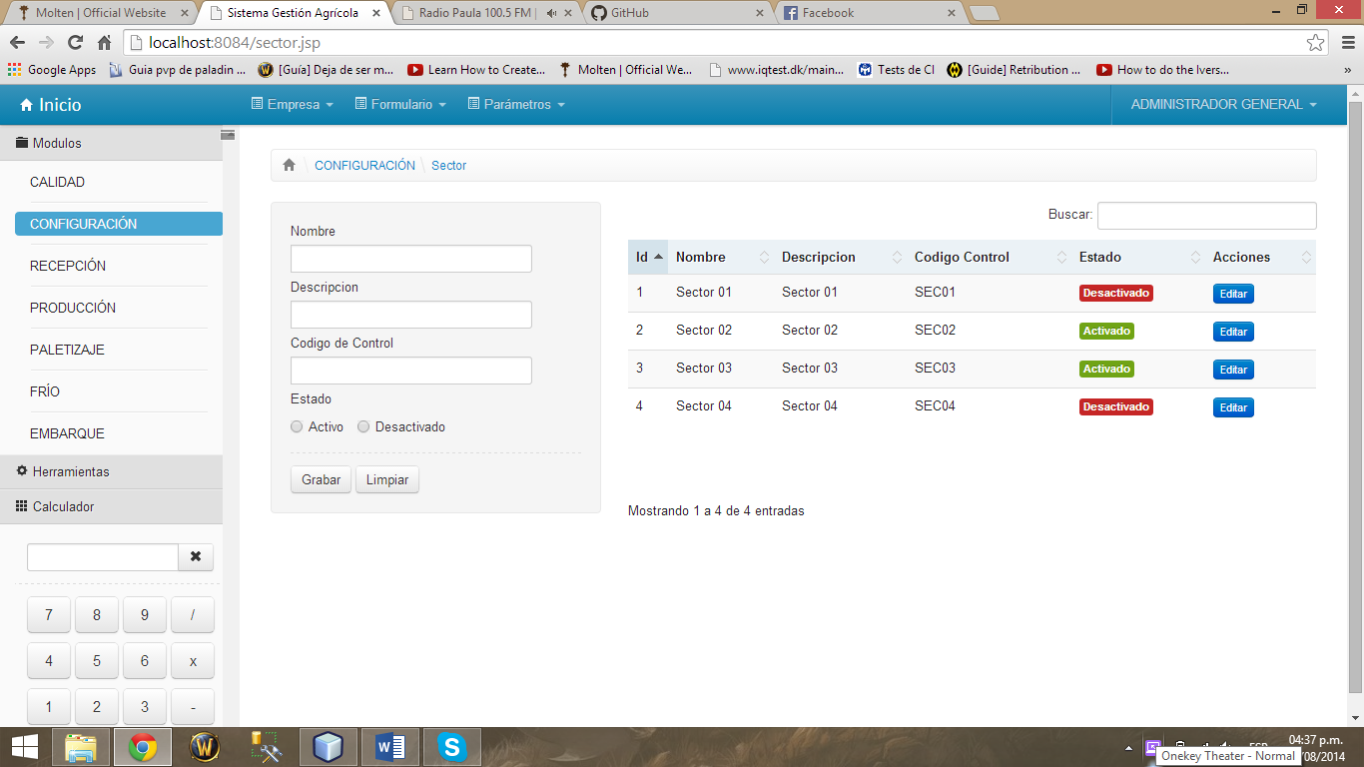

#### Editar

Para editar un SECTOR selecciona la opción **Editar**  en el encabezado de Acciones.

El sistema cargará automáticamente los atributos del SECTOR, el usuario realiza los cambios convenientes y luego selecciona **Grabar** para guardarlos.

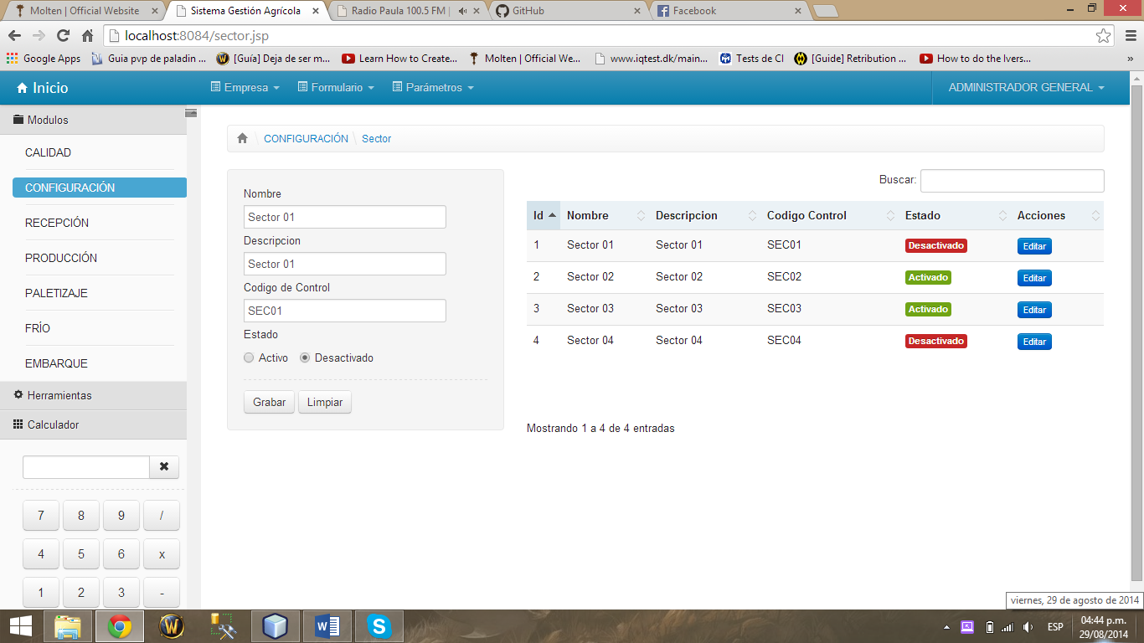

#### Buscar

El usuario podrá realizar búsquedas por cualquiera de los parámetros que aparecen en la lista ya sea **Id, Nombre, Descripción y Código de Control**. Los resultados de la búsqueda se muestran conforme se vayan escribiendo los datos.

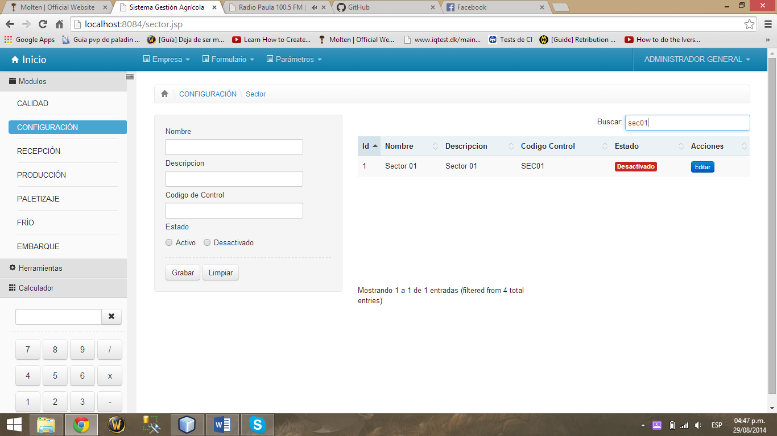

### Opción Sub Sector

En esta opción el usuario podrá registrar, editar y buscar un Sub Sector.

#### Registrar

El usuario podra registrar un SUB SECTOR ingresando su **Nombre, Descripcion, Codigo de Control, Growe SENASA, Cultivo y Estado**. Selecciona **Grabar** para guardar los datos o selecciona **Limpiar** si desea volver a realizar la operación.

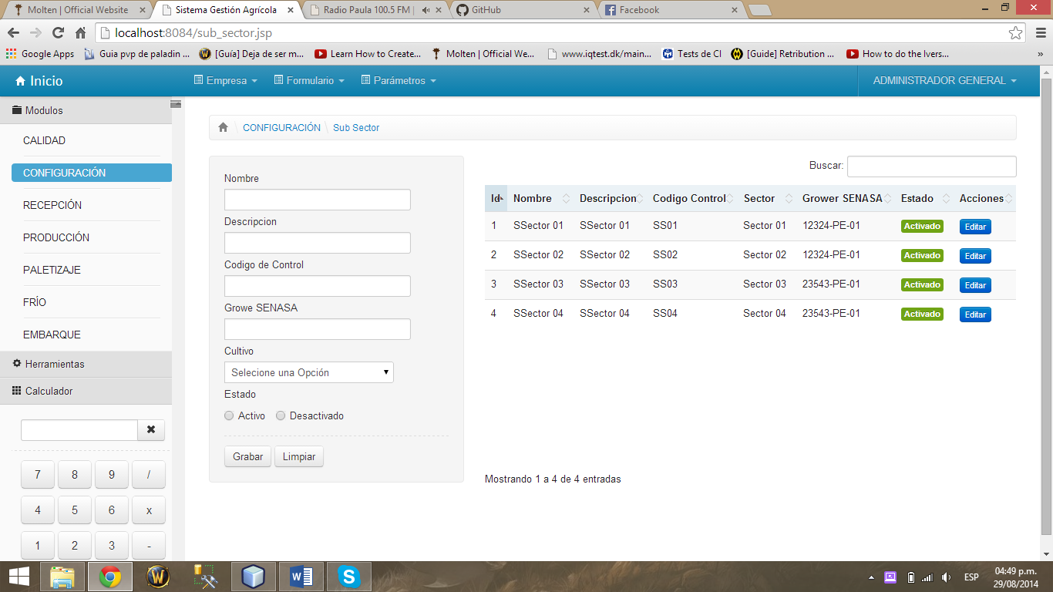

#### Editar

Para editar un SUB SECTOR selecciona la opción **Editar**  en el encabezado de Acciones.

El sistema cargará automáticamente los atributos del SUB SECTOR, el usuario realiza los cambios convenientes y luego selecciona **Grabar** para guardar los cambios.

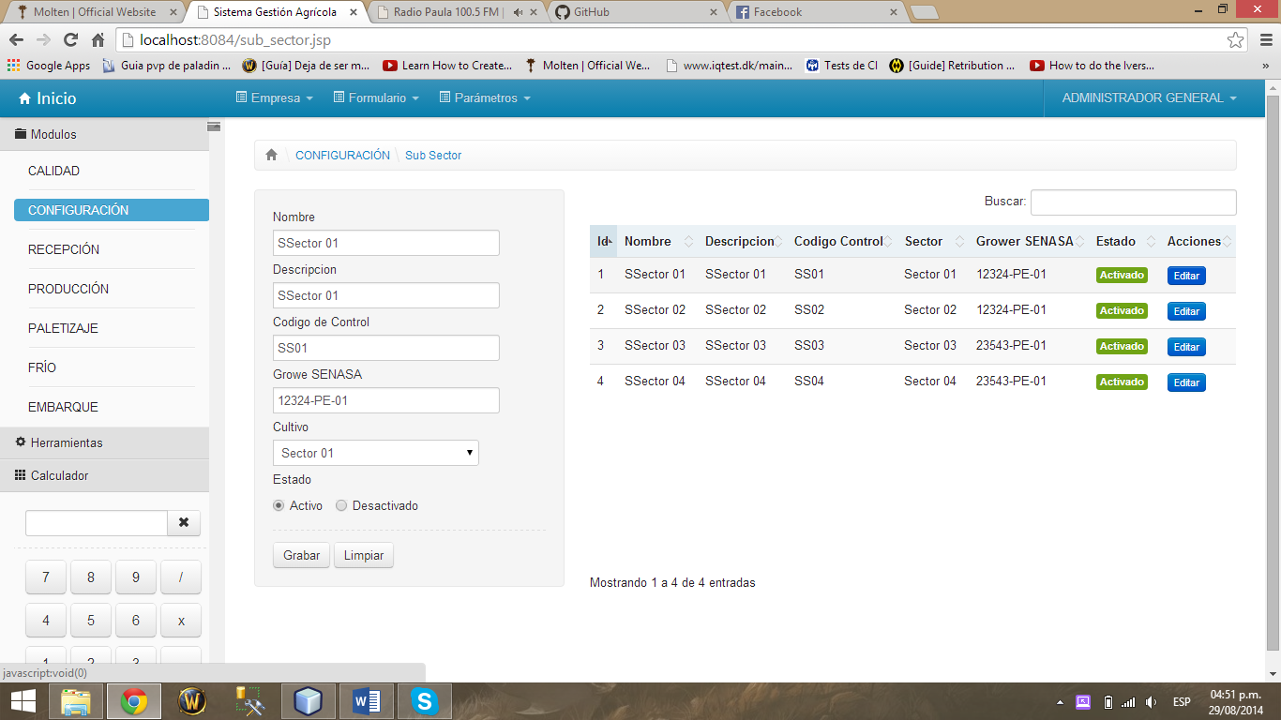

#### Buscar

El usuario podrá realizar búsquedas por cualquiera de los parámetros que aparecen en la lista ya sea **Id, Nombre, Descripción, Código de Control, Sector y Grower SENASA**. Los resultados de la búsqueda se muestran conforme se vayan escribiendo los datos.

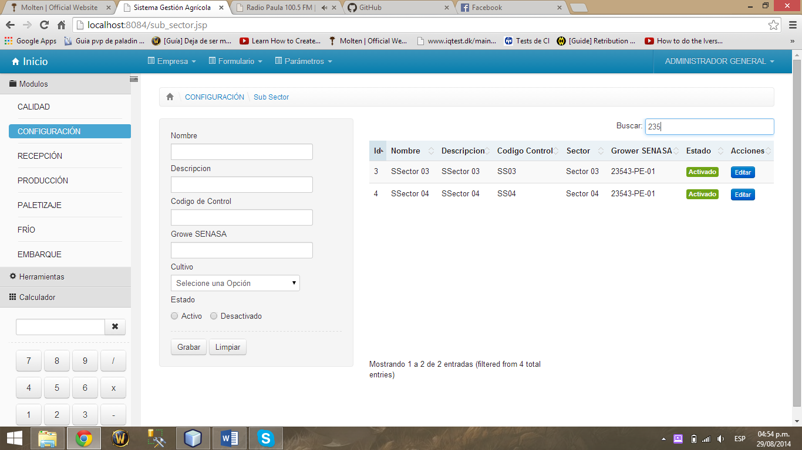

### Opción Tipo Cultivo

En esta opción el usuario podrá registrar, editar y buscar un Tipo Cultivo.

#### Registrar

El usuario podrá registrar un TIPO CULTIVO ingresando su **Nombre, Descripcion, Codigo de Control, y Estado**. Selecciona **Grabar** para guardar los datos o selecciona **Limpiar** si desea volver a realizar la operación.

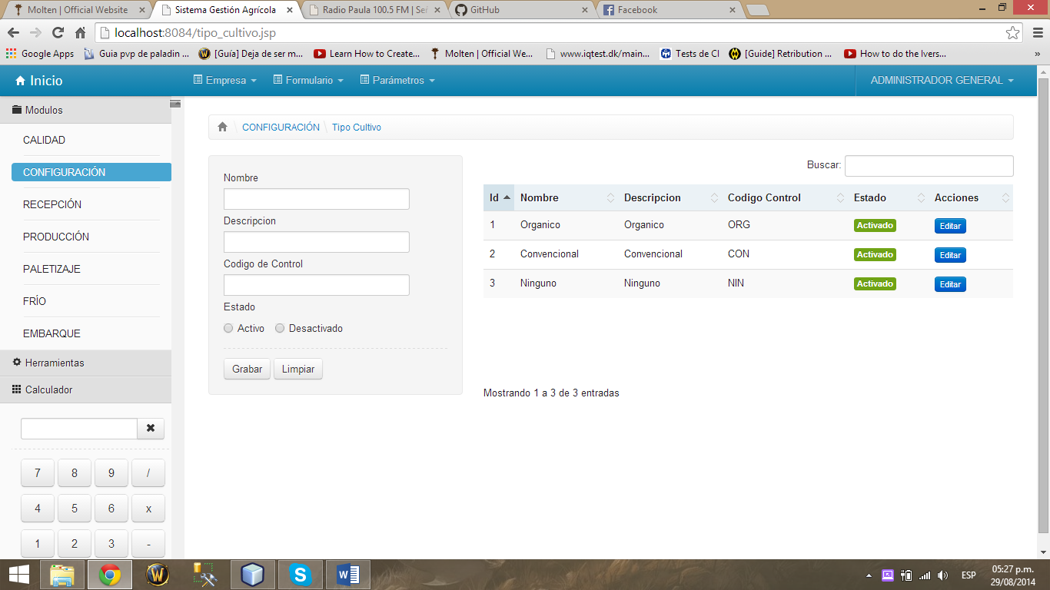

#### Editar

Para editar un TIPO CULTIVO selecciona la opción **Editar**  en el encabezado de Acciones.

El sistema cargará automáticamente los atributos del TIPO CULTIVO, el usuario realiza los cambios convenientes y luego selecciona **Grabar** para guardarlos.

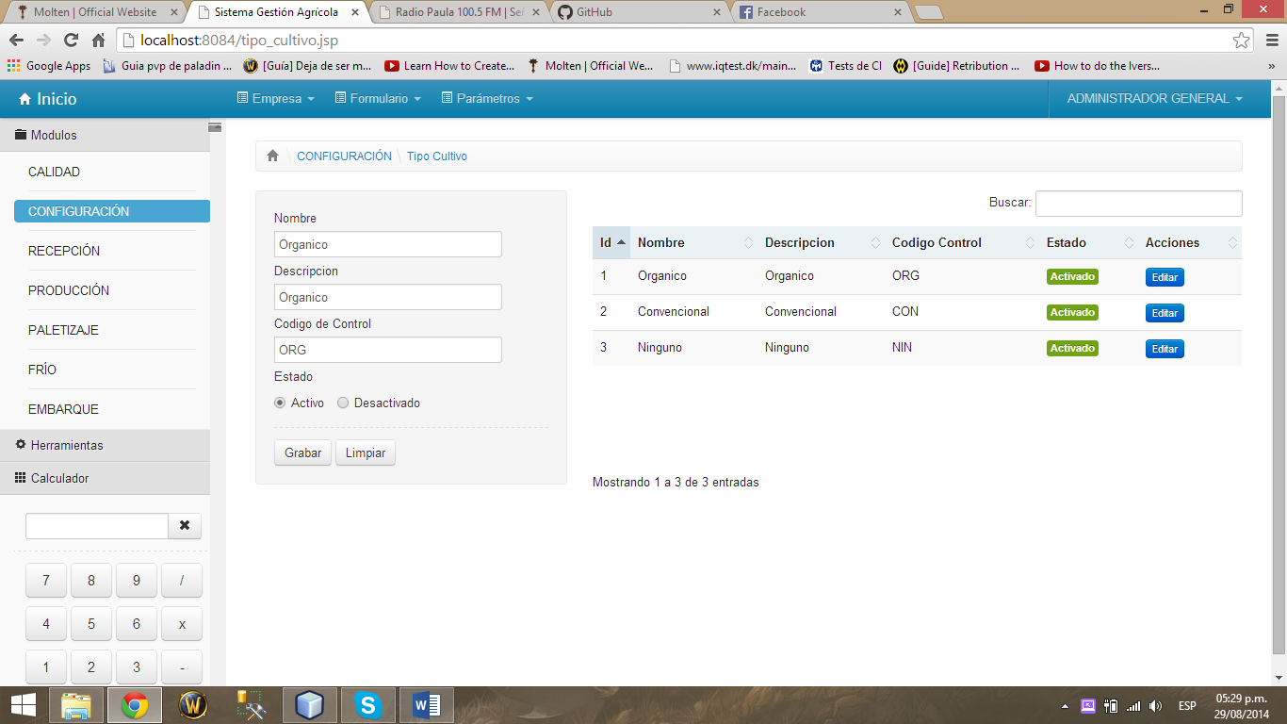

#### Buscar

El usuario podrá realizar búsquedas por cualquiera de los parámetros que aparecen en la lista ya sea **Id, Nombre, Descripción y Código de Control.** Los resultados de la búsqueda se muestran conforme se vayan escribiendo los datos.

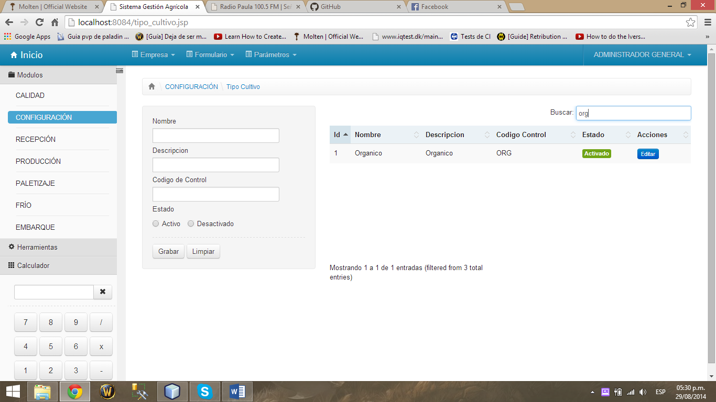

### Opción Usuarios

En esta opción el usuario podrá registrar, editar y buscar otros tipos de usuarios.

#### Registrar Usuario

Para registrar otros usuarios primero se deberá ingresar su información personal indicando sus **Nombres, Apellidos, Correo Electrónico, Teléfono, Celular, Fecha de Nacimiento y una Imagen.** Luego selecciona **Siguiente** para asignar su **Información Empresarial** indicando el **Usuario, Código ERP y Estado.** Se finaliza la operación seleccionando **Aceptar.**

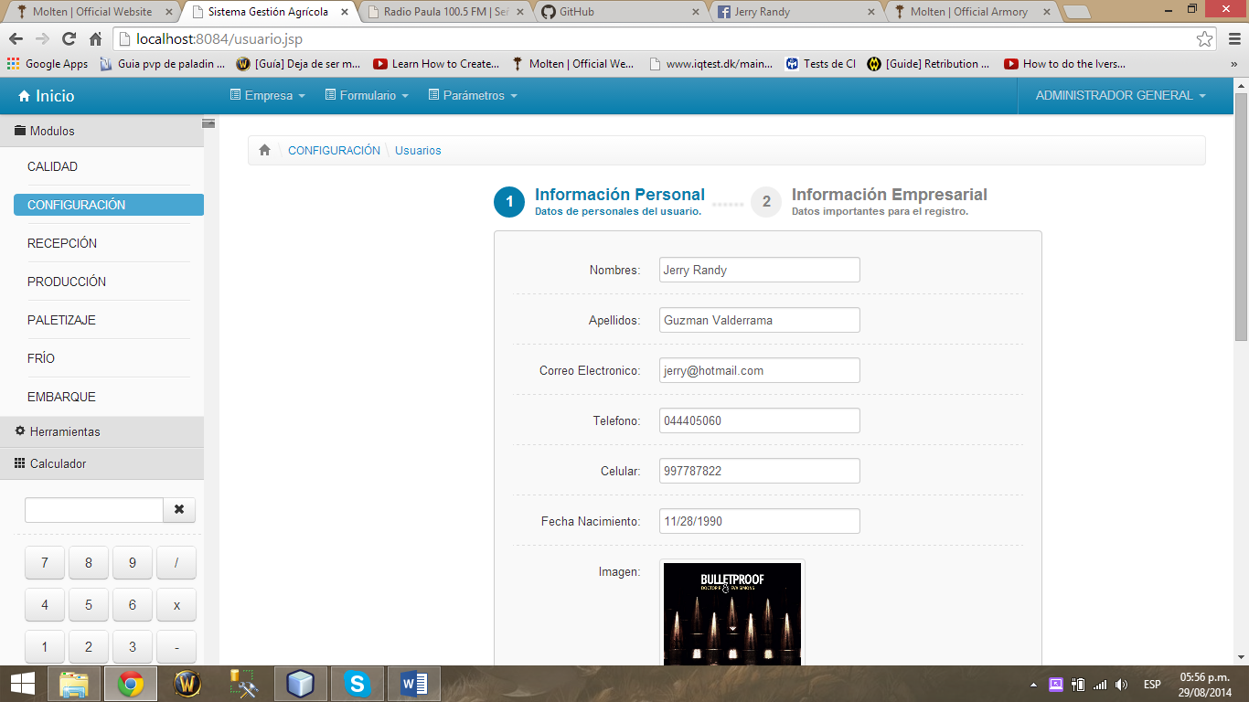

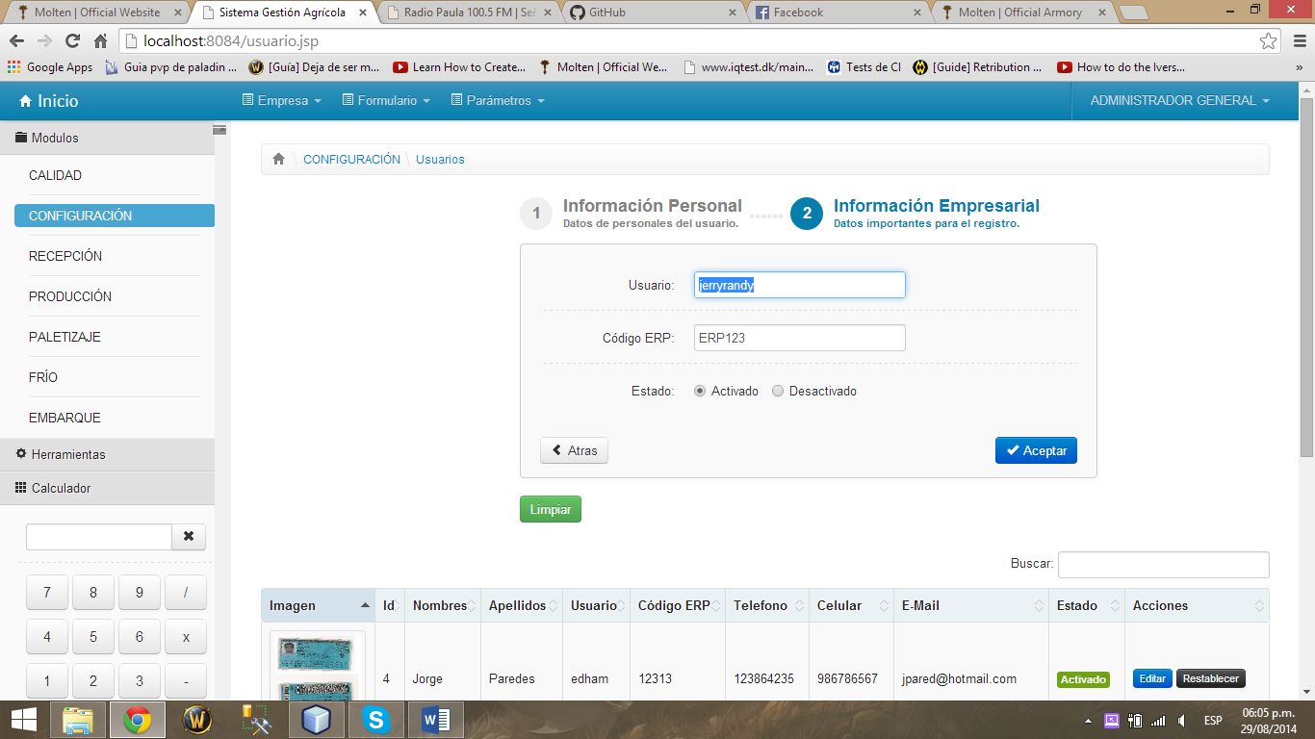

#### Editar

Para editar un USUARIO se selecciona la opción **Editar**  en el encabezado de Acciones.

El sistema cargará automáticamente los atributos del USUARIO, el usuario realiza los cambios convenientes y luego selecciona **Grabar** para guardarlos.

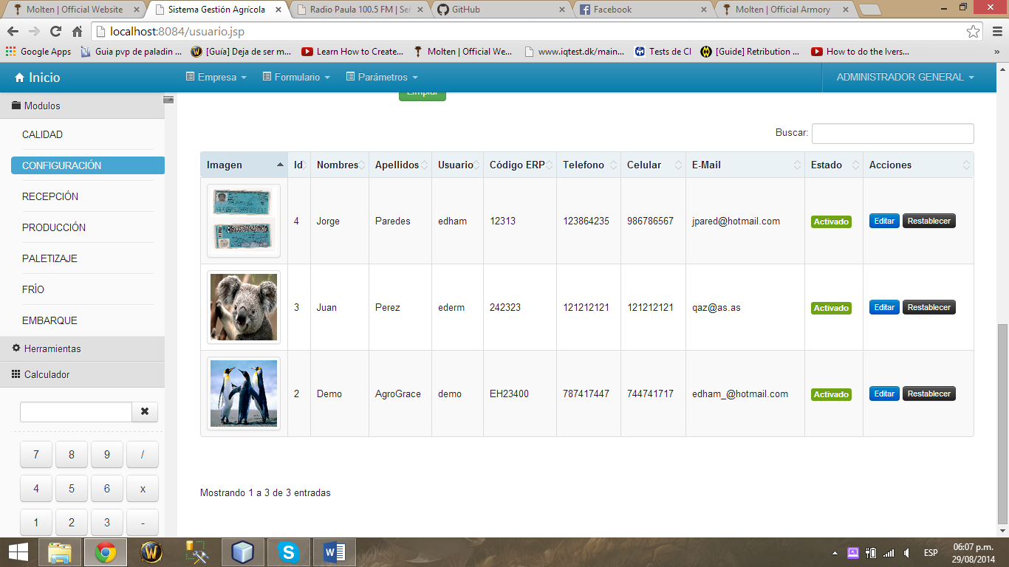

#### Buscar

El usuario podrá realizar búsquedas por cualquiera de los parámetros que aparecen en la lista ya sea **Id, Nombres, Apellidos, Usuario, Codigo ERP, Telefono, Celular y Email.** Los resultados de la búsqueda se muestran conforme se vayan escribiendo los datos.

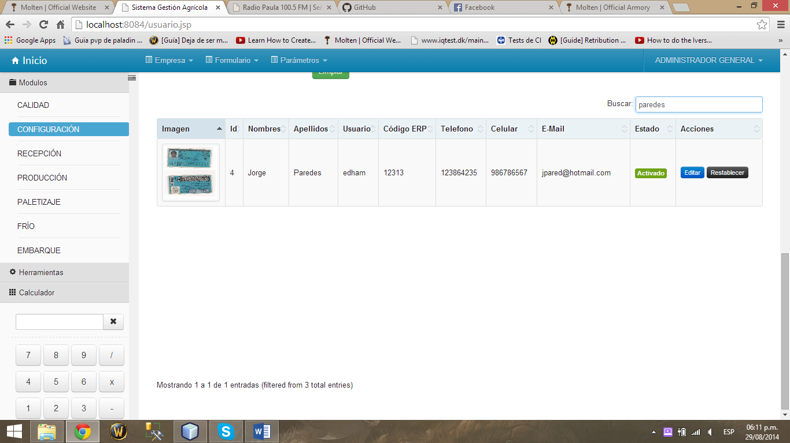

#### Reestablecer Contraseña

Para asignar la contraseña por defecto se deberá seleccionar la opción **Reestablecer** en el encabezado de acciones.

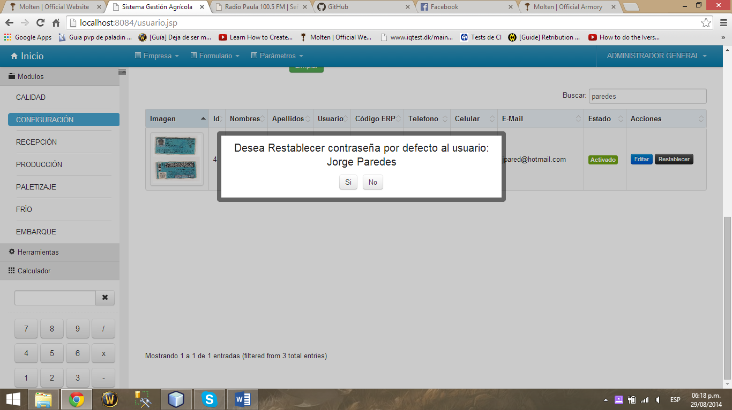

### Opción Variedad

En esta opción el usuario podrá registrar, editar y buscar una Variedad.

#### Registrar

El usuario podra registrar una VARIEDAD ingresando su **Nombre, Descripcion, Codigo de Control, Cultivo y Estado**. Selecciona **Grabar** para guardar los datos o selecciona **Limpiar** si desea volver a realizar la operación.

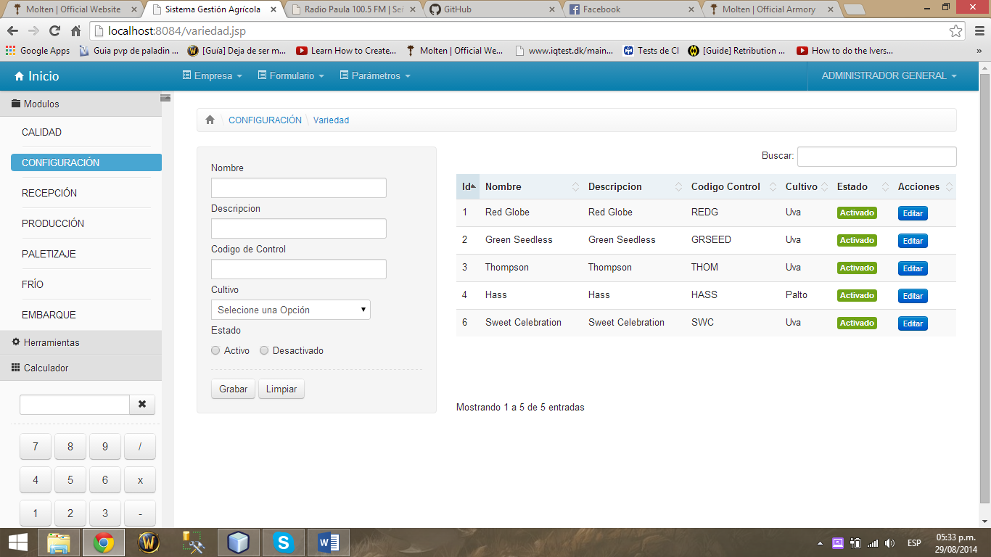

#### Editar

Para editar una VARIEDAD se selecciona la opción **Editar**  en el encabezado de Acciones.

El sistema cargará automáticamente los atributos de la VARIEDAD, el usuario realiza los cambios convenientes y luego selecciona **Grabar** para guardar los cambios.

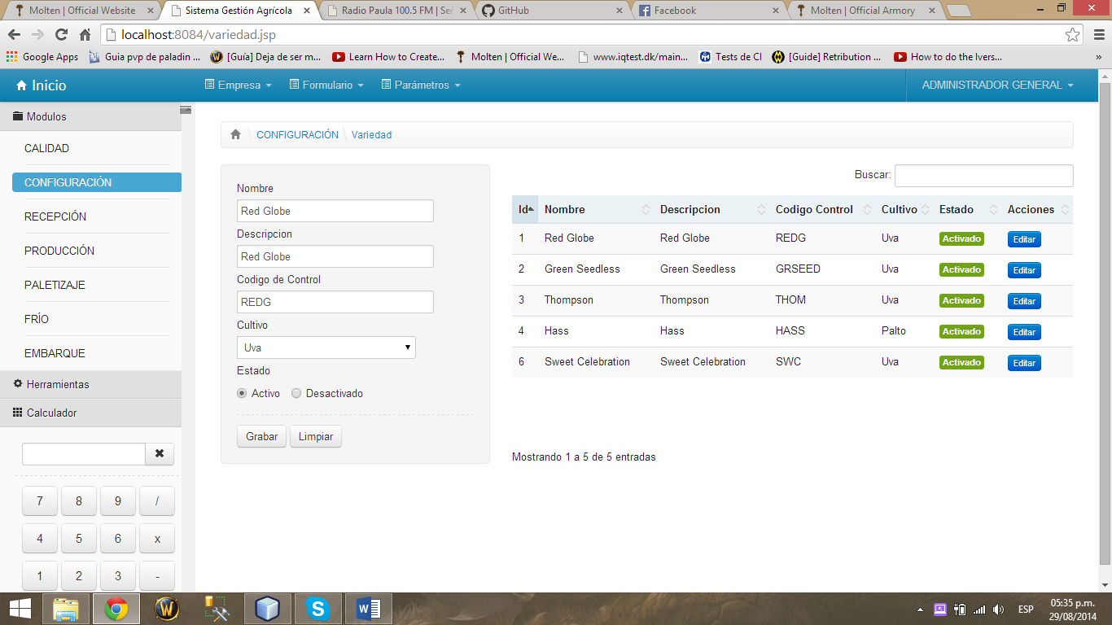

#### Buscar

El usuario podrá realizar búsquedas por cualquiera de los parámetros que aparecen en la lista ya sea **Id, Nombre, Descripción, Código de Control y Cultivo.** Los resultados de la búsqueda se muestran conforme se vayan escribiendo los datos.

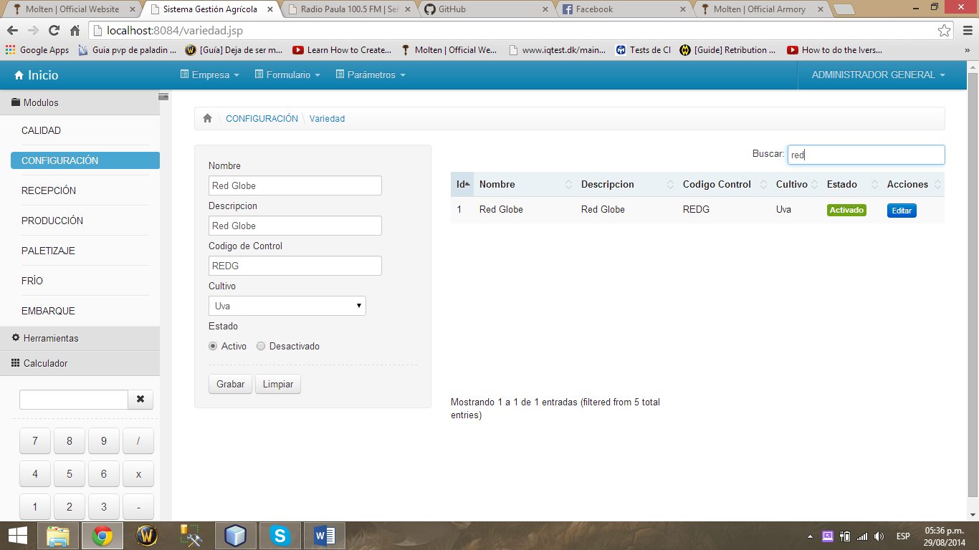

### Opción Vivero

En esta opción el usuario podrá registrar, editar y buscar un VIVERO.

#### Registrar

El usuario podra registrar un VIVERO ingresando su **Nombre, Descripcion, Codigo de Control, Cultivo y Estado**. Selecciona **Grabar** para guardar los datos o selecciona **Limpiar** si desea volver a realizar la operación.

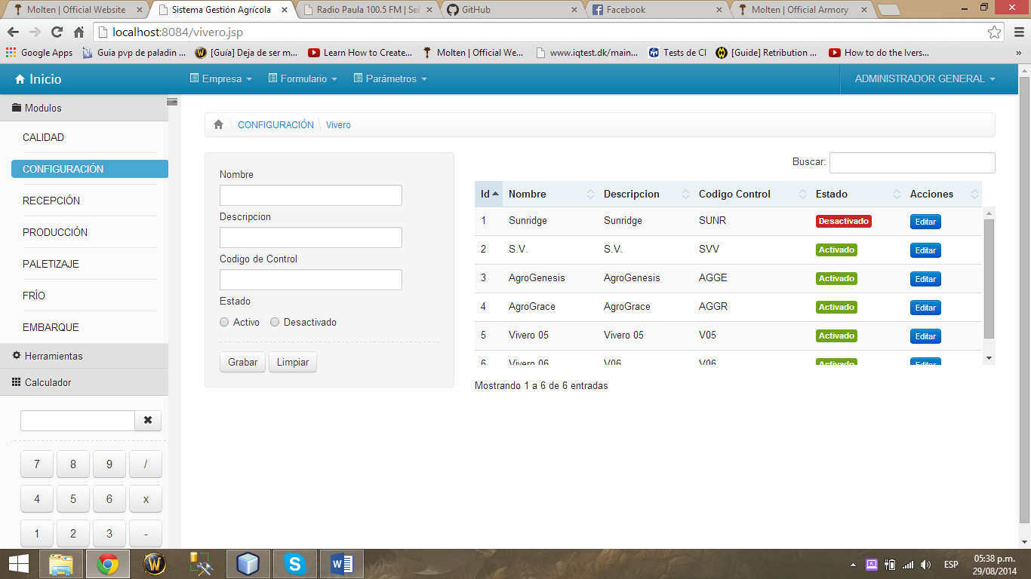

#### Editar

Para editar un VIVERO selecciona la opción **Editar**  en el encabezado de Acciones.

El sistema cargará automáticamente los atributos del VIVERO, el usuario realiza los cambios convenientes y luego selecciona **Grabar** para guardar los cambios.

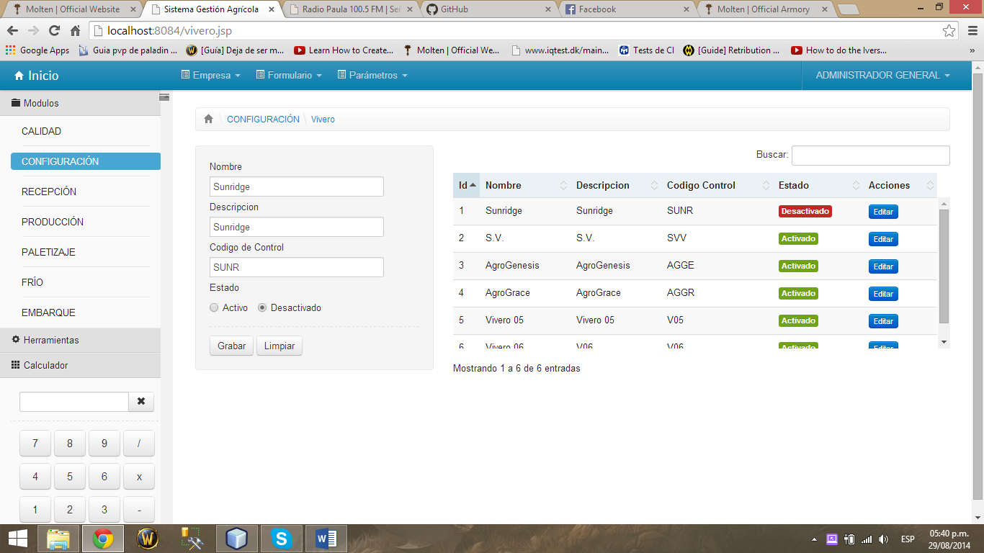

#### Buscar

El usuario podrá realizar búsquedas por cualquiera de los parámetros que aparecen en la lista ya sea **Id, Nombre, Descripción y Código de Control.** Los resultados de la búsqueda se muestran conforme se vayan escribiendo los datos.

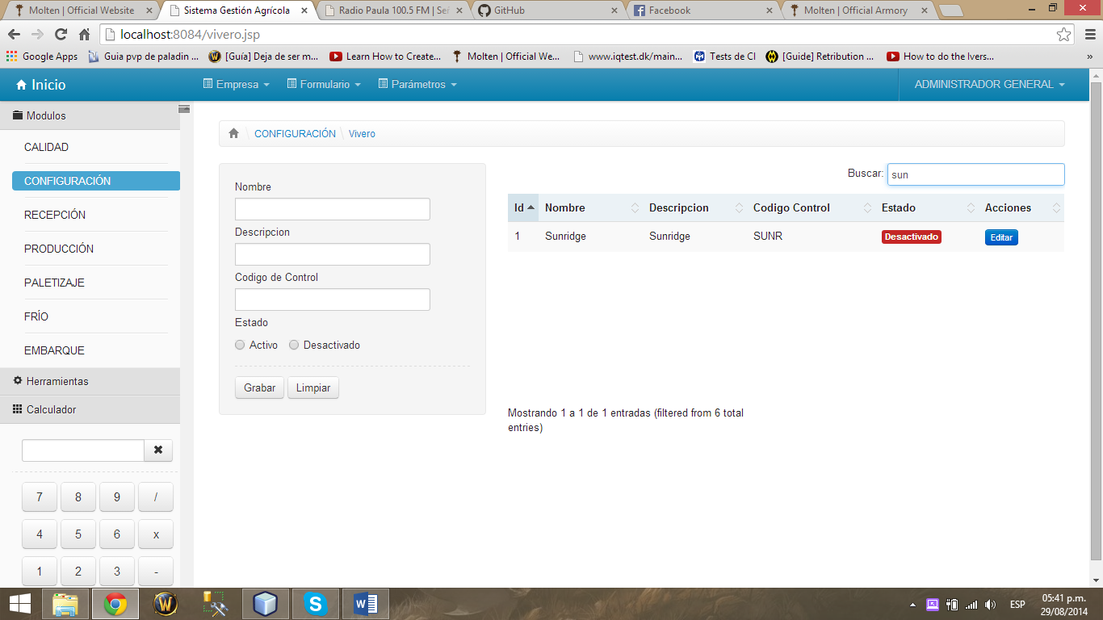

## Cabecera: Formularios

### Asignar Formularios

Esta opción permitirá al usuario con privilegios de administrador asignar formularios a otros usuarios.

#### Agregar Formularios

Para agregar formularios a un determinado usuario primero se debe elegir un usuario. En la sección **Elegir Usuario** se listan por defecto todos los usuarios del sistema. Los usuarios se podrán ordenar por nombre o nick de usuario, listar por estado, ya sea activos o inactivos y también hacer búsquedas por nombre o nick de usuario. Para seleccionar un usuario se debe seleccionar el nombre.

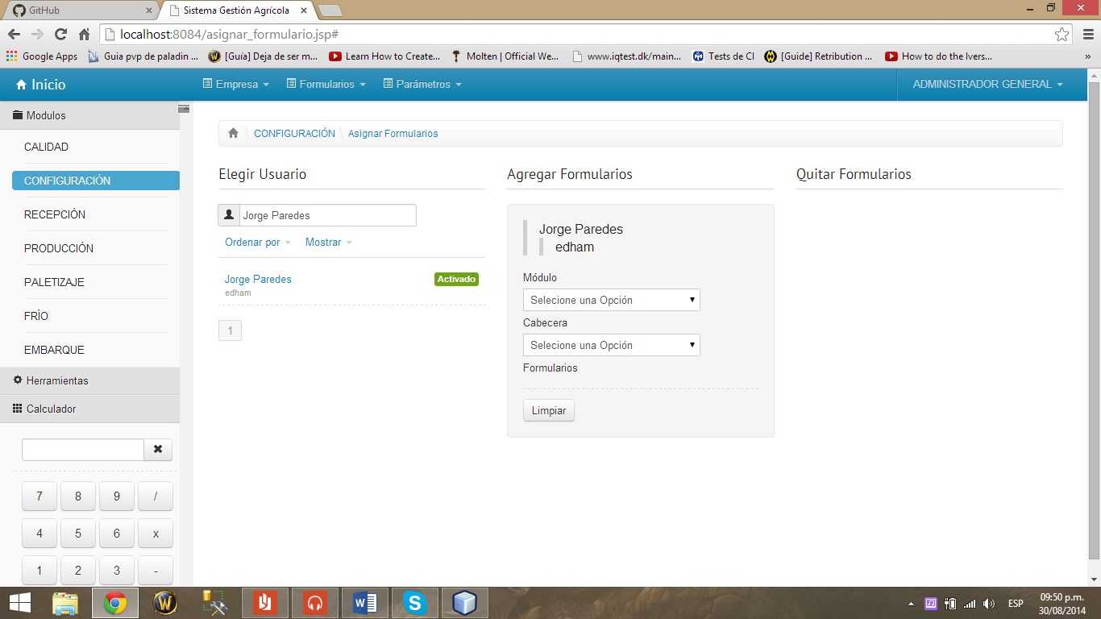

En la sección **Agregar Formularios** se muestran los datos del usuario seleccionado. Luego se seleccionan los módulos y cabeceras que se deseen asignar, en **Formularios** se visualizaran los formularios pertenecientes al módulo y cabecera antes seleccionados. Para agregar un formulario se selecciona el icono **+**.

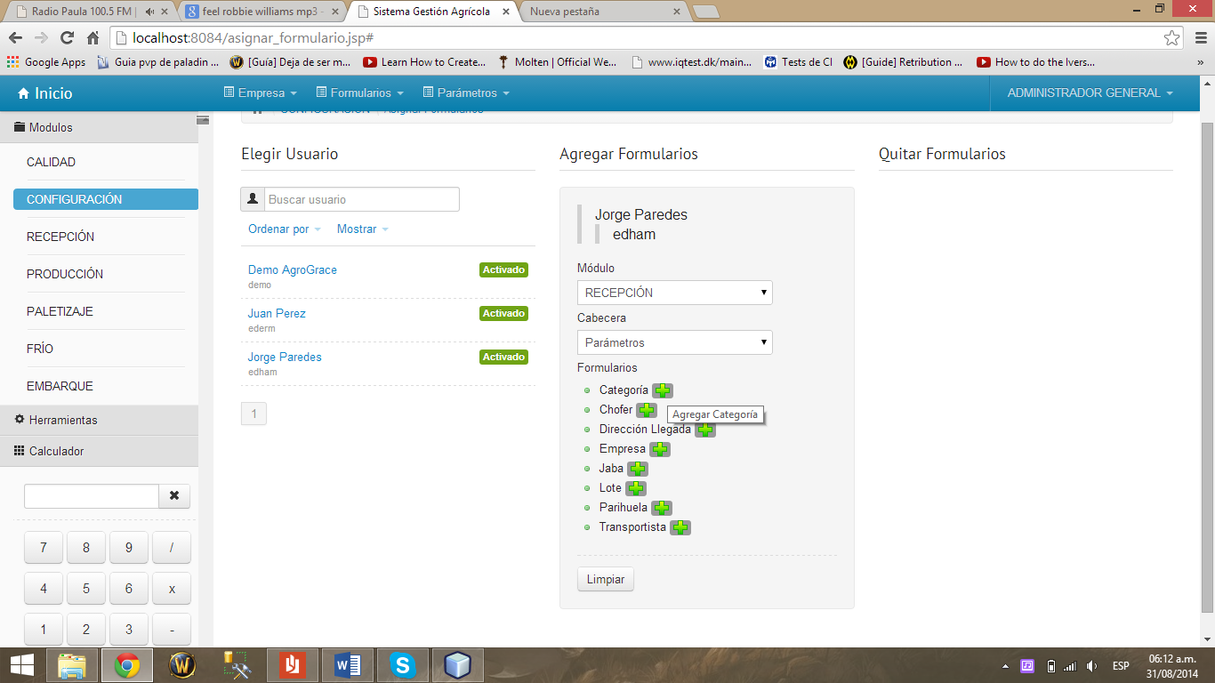

#### Quitar Formularios

En la sección **Quitar Formularios** se visualizaran los formularios seleccionados indicando el modulo y cabecera a los que pertenecen. Para quitar un formulario se debe seleccionar el icono **x**.

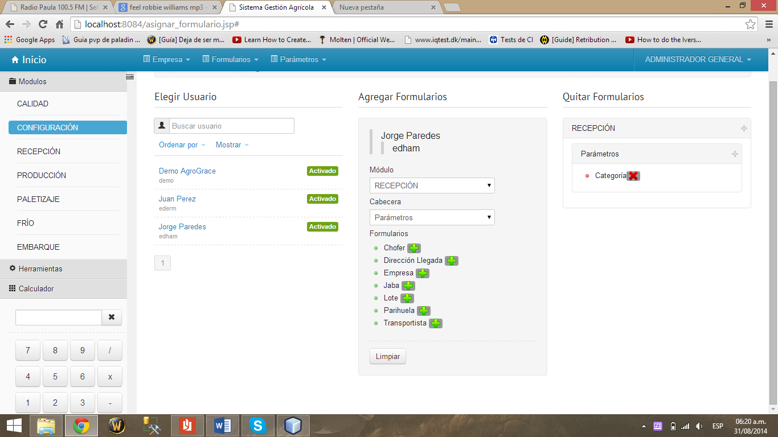

### Administrar Formularios

## Cabecera: Parámetros

### Administrar Parámetros

En esta opción se administran los parámetros de configuración del sistema, la conexión a un ERP externo y datos de la Empresa Productora.

En la sección **Sistema** se pueden configurar el tiempo de las alertas del sistema indicando los minutos (1m – 5m), el tiempo de sincronización de los dashboard indicando los minutos (1m – 5m) y la clave por defecto que tendrán los usuarios en caso de pérdida u olvido de su contraseña.

En la sección **Conexión** se indica el nombre de la base de datos del ERP Externo, el IP, puertos, usuario y contraseña.

En la sección **Empresa** se indica el nombre de la productora, un usuario principal y dos alternativos para el inicio y cierre de producción.

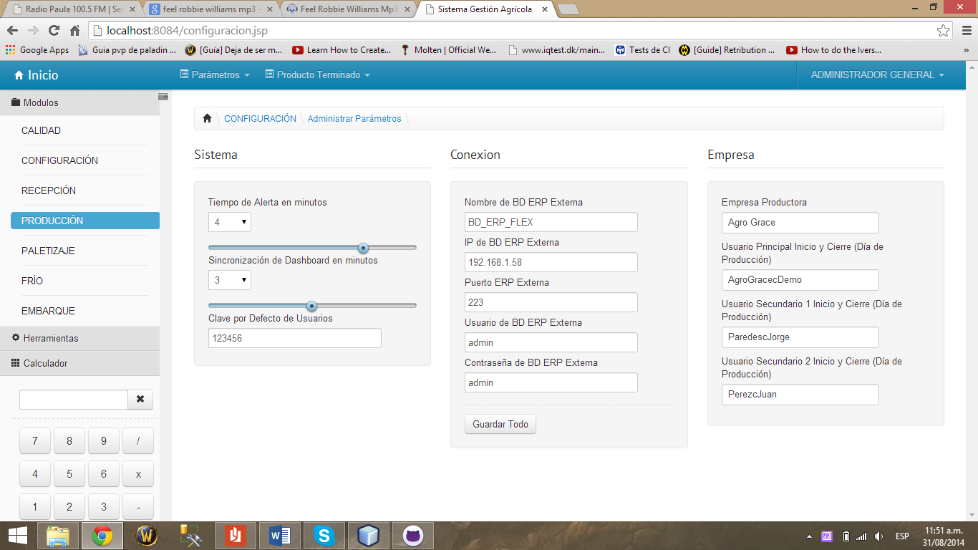

# Módulo de Recepción

## Cabecera: Parámetros

### Opción Categoría

En esta opción el usuario podrá registrar, editar y buscar una CATEGORIA.

#### Registrar

Para registrar una CATEGORIA el usuario ingresa el nombre, Código de Control y Estado. Luego selecciona **Grabar**  para guardar los datos o **Limpiar** para volver a realizar el registro.

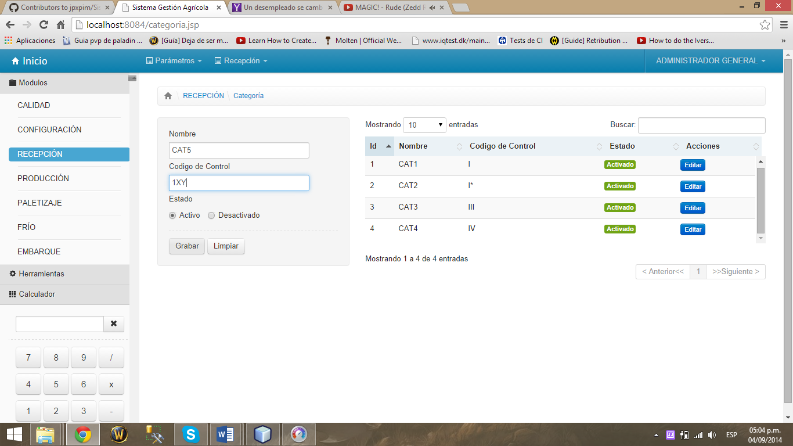

#### Editar

Para editar una CATEGORIA se selecciona la opción **Editar**  en el encabezado de Acciones.

El sistema cargará automáticamente los atributos de la CATEGORIA, el usuario realiza los cambios convenientes y luego selecciona **Grabar** para guardar los cambios.

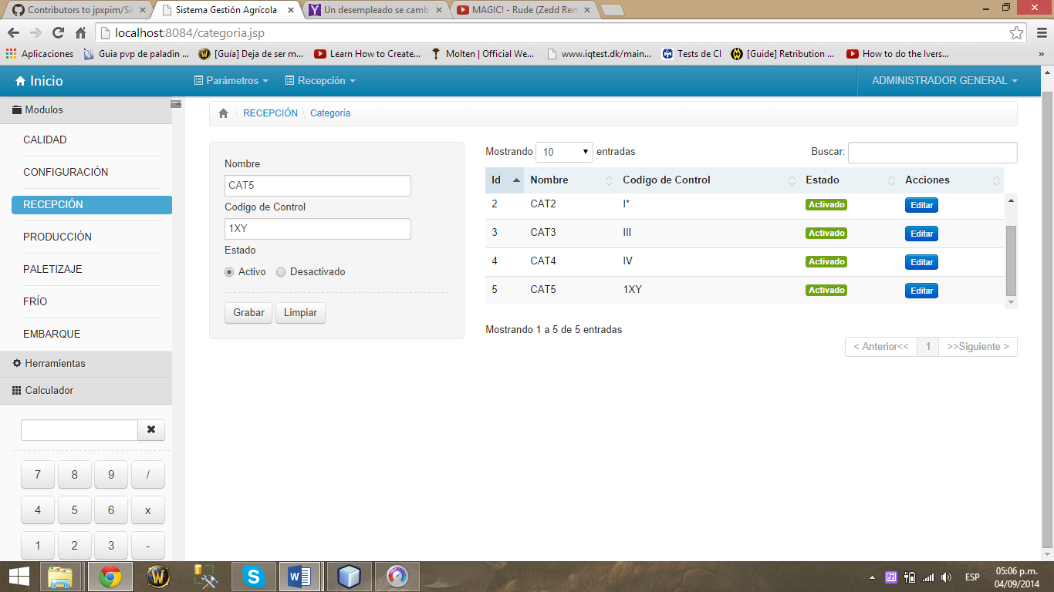

#### Buscar

El usuario podrá realizar búsquedas por cualquiera de los parámetros que aparecen en la lista ya sea **Id, Nombre y Código de Control.** Los resultados de la búsqueda se muestran conforme se vayan escribiendo los datos.

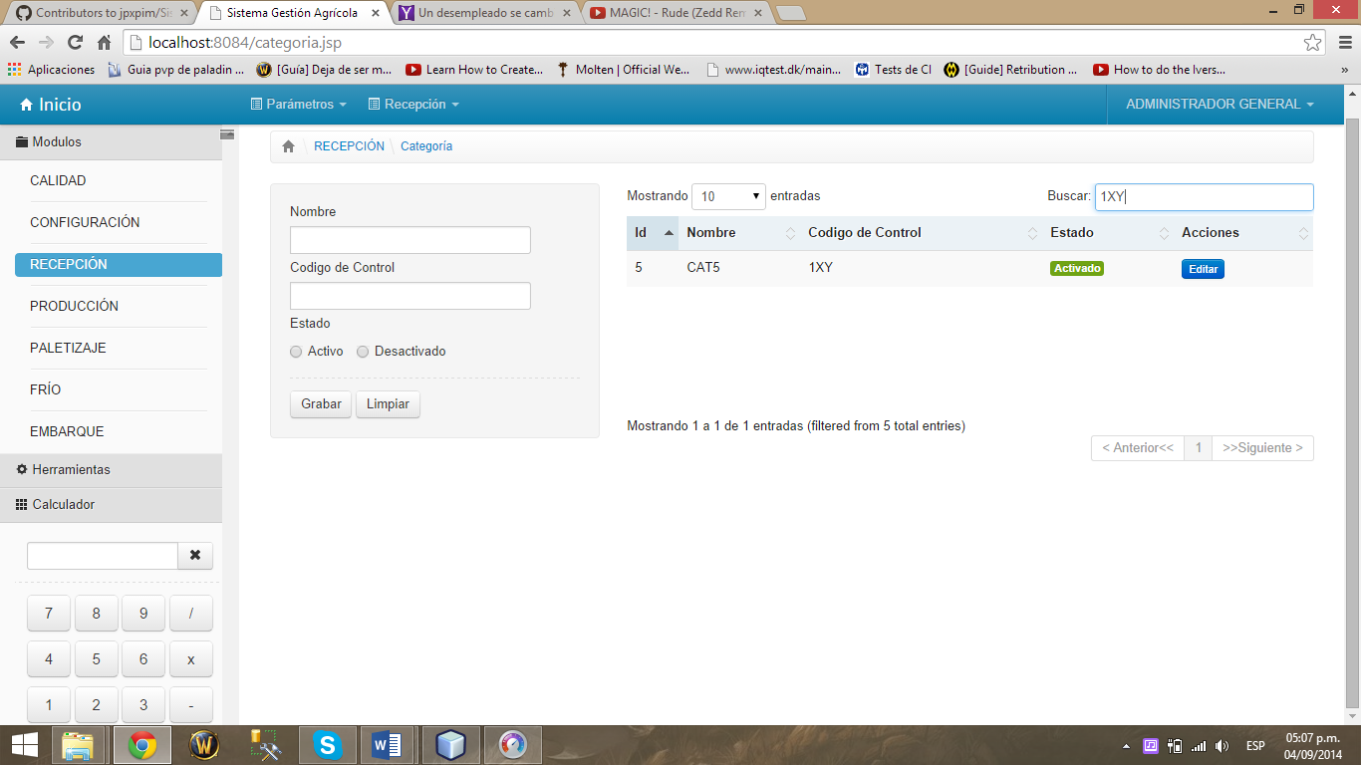

### Opción Chofer

En esta opción el usuario podrá registrar, editar y buscar un Chofer.

#### Registrar

Para registrar un CHOFER el usuario ingresa el nombre, Brevete, Empresa Transportista y Estado. Luego selecciona **Grabar**  para guardar los datos o **Limpiar** para volver a realizar el registro.

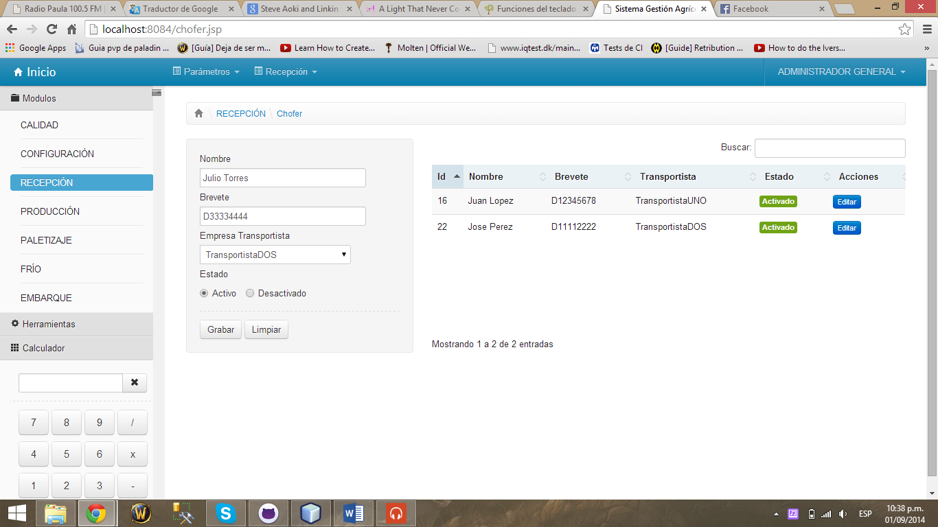

#### Editar

Para editar un CHOFER se selecciona la opción **Editar**  en el encabezado de Acciones.

El sistema cargará automáticamente los atributos del CHOFER, el usuario realiza los cambios convenientes y luego selecciona **Grabar** para guardar los cambios.

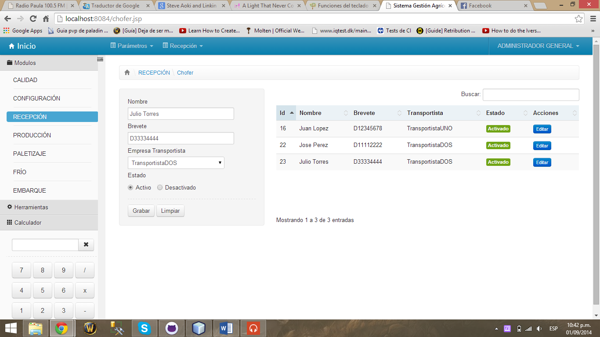

#### Buscar

El usuario podrá realizar búsquedas por cualquiera de los parámetros que aparecen en la lista ya sea **Id, Nombre y Código de Control.** Los resultados de la búsqueda se muestran conforme se vayan escribiendo los datos.

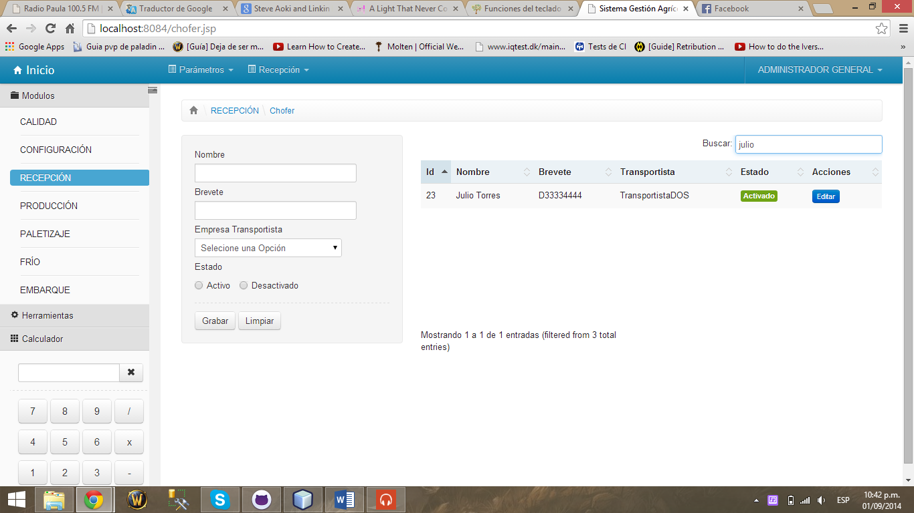

### Opción Dirección Origen

#### Registrar

Para registrar una DIRECCION ORIGEN el usuario ingresa el nombre la dirección y Estado. Luego selecciona **Grabar**  para guardar los datos o **Limpiar** para volver a realizar el registro.

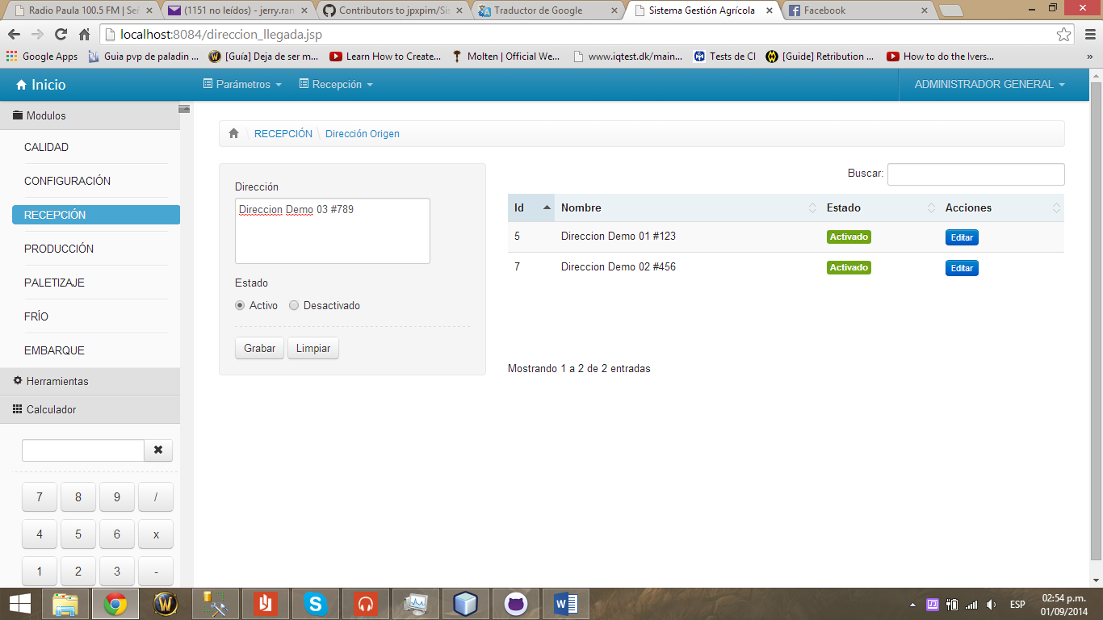

#### Editar

Para editar una DIRECCION ORIGEN se selecciona la opción **Editar**  en el encabezado de Acciones. El sistema cargará automáticamente los atributos de la DIRECCION ORIGEN, el usuario realiza los cambios convenientes y luego selecciona **Grabar** para guardar los cambios.

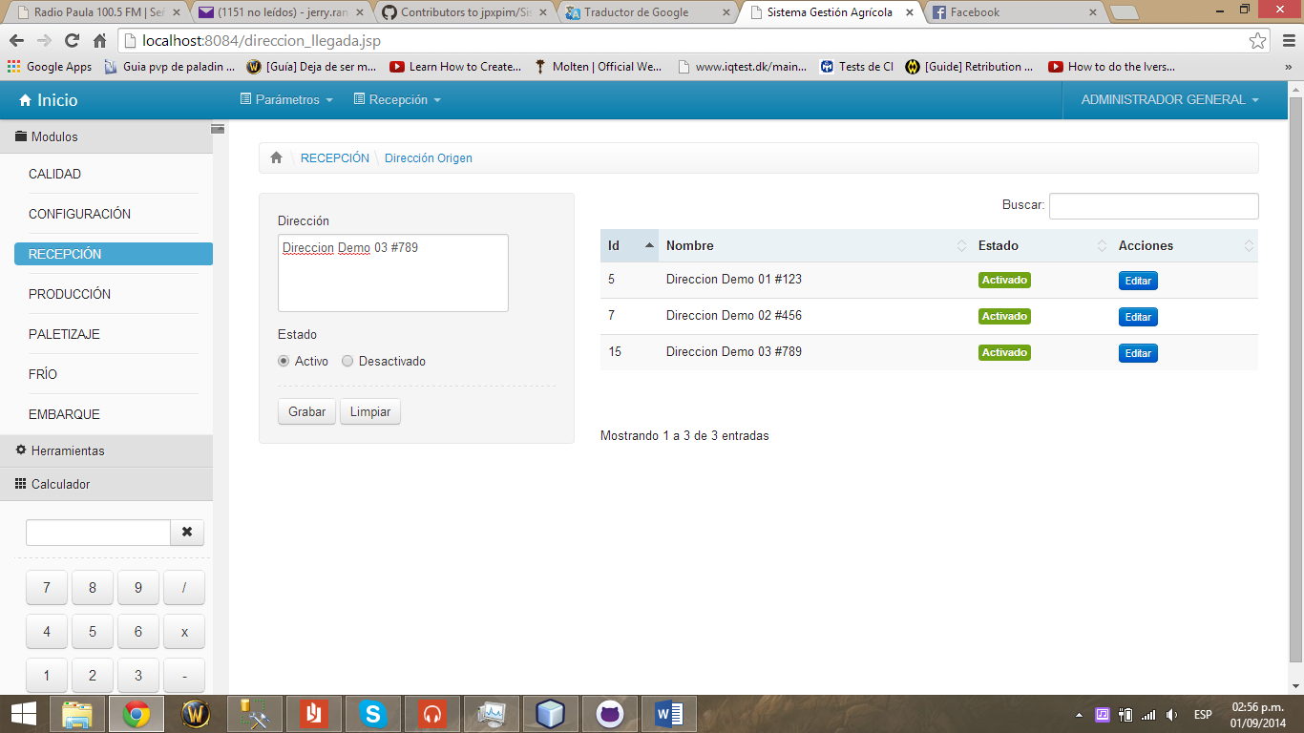

#### Buscar

El usuario podrá realizar búsquedas por cualquiera de los parámetros que aparecen en la lista ya sea **Id y Nombre.** Los resultados de la búsqueda se muestran conforme se vayan escribiendo los datos.

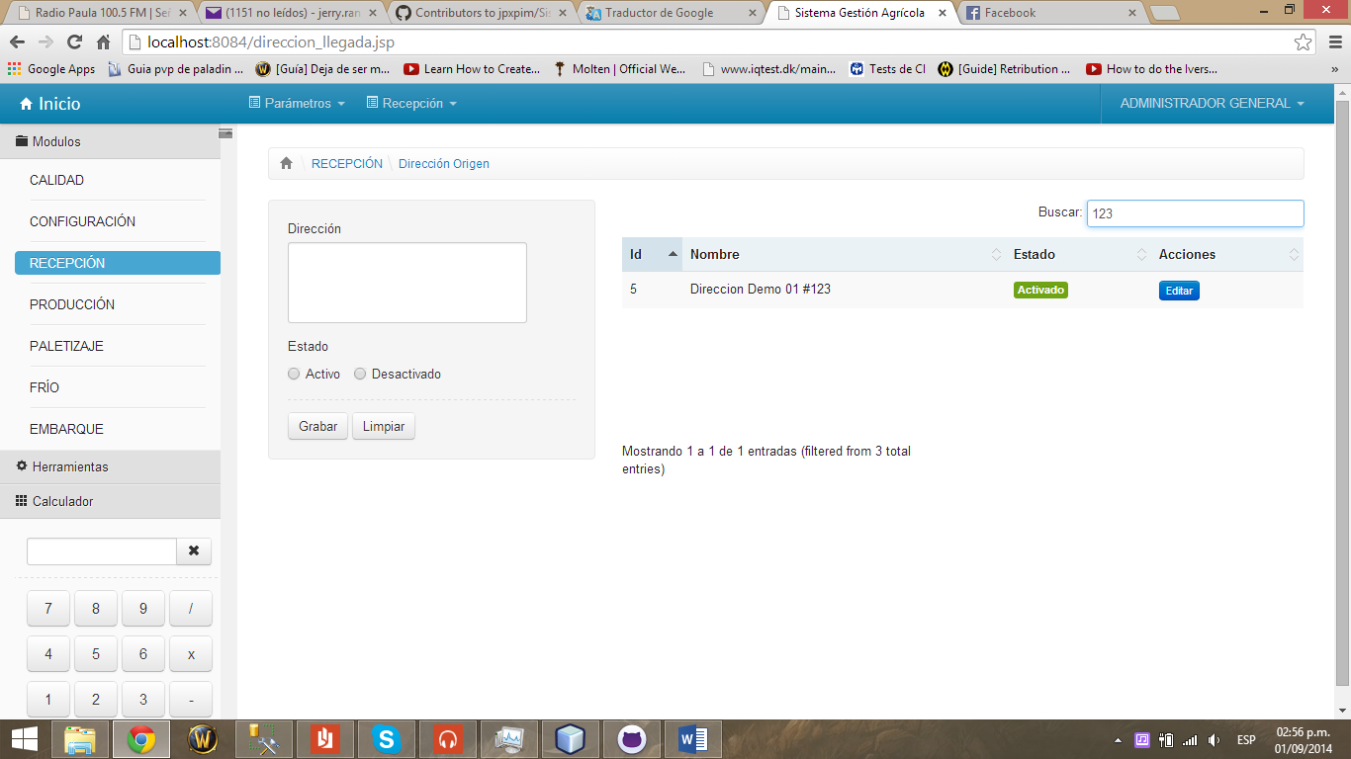

### Opción Jaba

#### Registrar

Para registrar una JABA el usuario ingresa el Nombre, Peso y Estado. Luego selecciona **Grabar**  para guardar los datos o **Limpiar** para volver a realizar el registro.

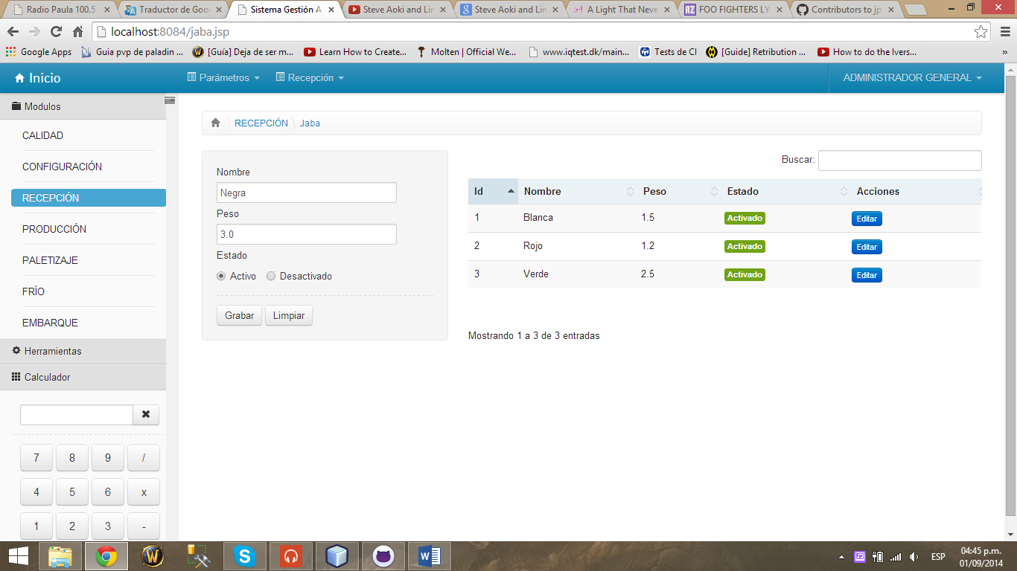

#### Editar

Para editar una JABA se selecciona la opción **Editar**  en el encabezado de Acciones. El sistema cargará automáticamente los atributos de la JABA, el usuario realiza los cambios convenientes y luego selecciona **Grabar** para guardar los cambios.

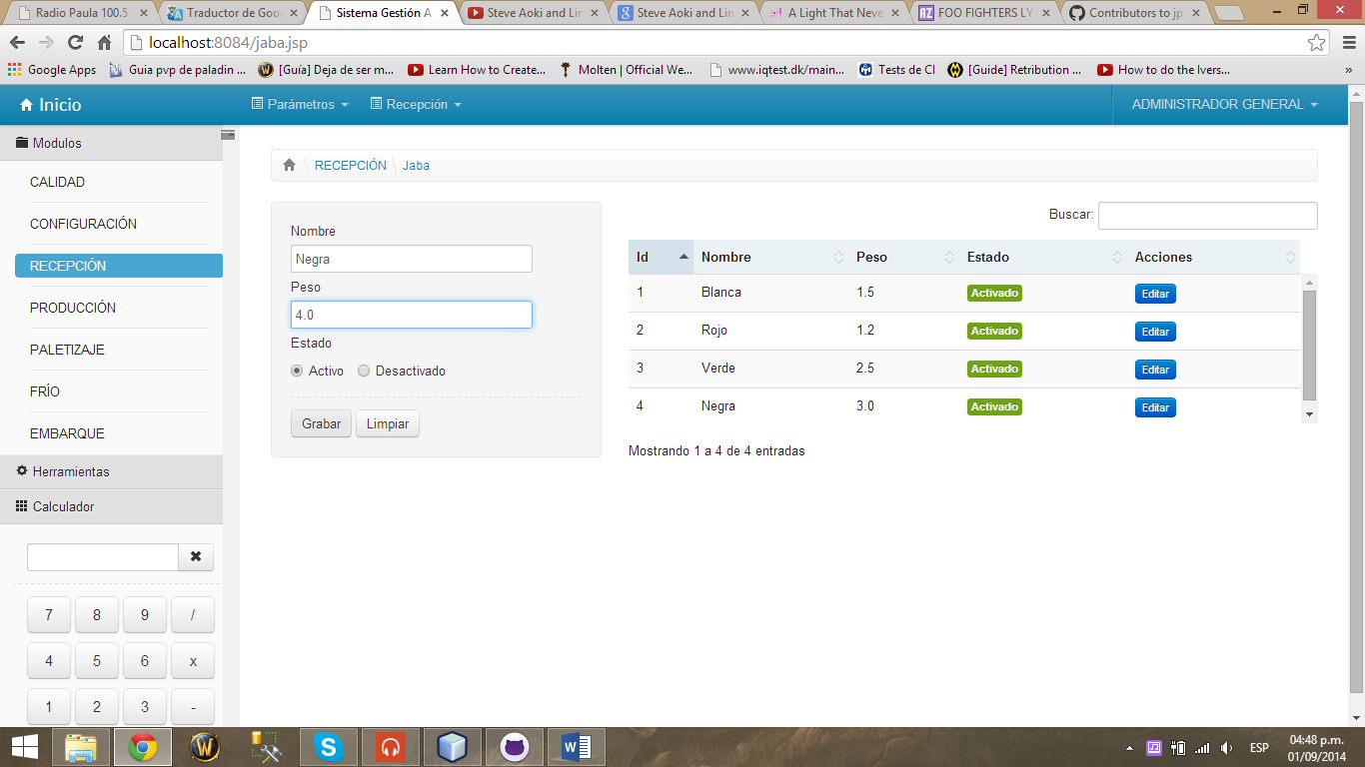

#### Buscar

El usuario podrá realizar búsquedas por cualquiera de los parámetros que aparecen en la lista ya sea **Id y Nombre y Peso.** Los resultados de la búsqueda se muestran conforme se vayan escribiendo los datos.

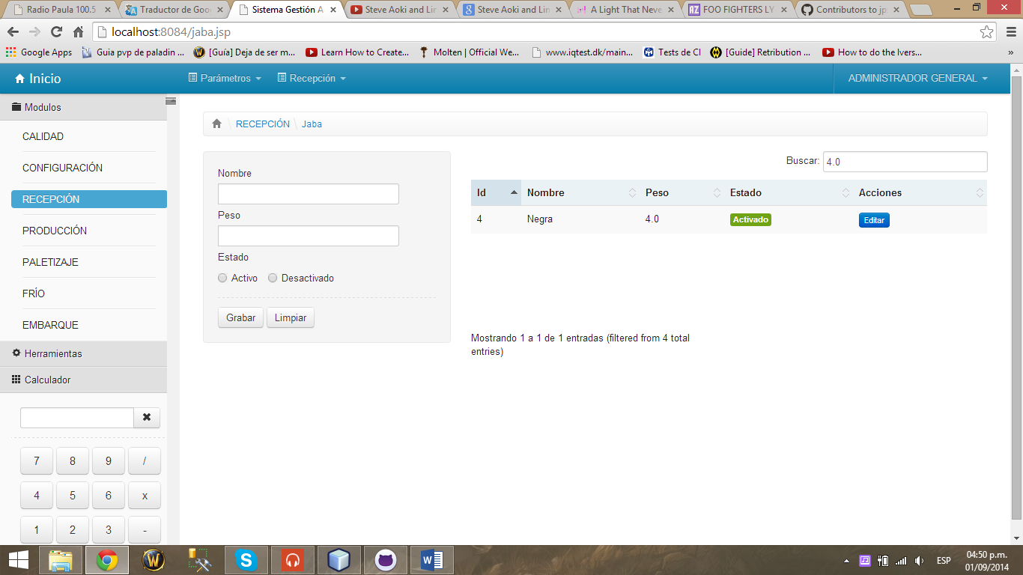

### Opción Lote

En esta opción el usuario podrá registrar, editar y buscar un LOTE.

#### Registrar

El usuario podra registrar un LOTE ingresando su **Nombre, Descripcion, Codigo de Control, N° de Hectareas, Centro de Costo, Año de Siembra y Estado**. En las opciones de la derecha podrá seleccionar el **Productor, Patron, Vivero, Sub Sector, Tipo de Cultivo, Edad Cultivo, Edad Cultivo y Variedad** pertenecientes al LOTE. Luego selecciona **Grabar** para guardar los datos o selecciona **Limpiar** si desea volver a realizar la operación.

#### Editar

El usuario podrá realizar búsquedas por cualquiera de los parámetros que aparecen en la lista ya sea **Id, Nombre, C. Control, N° Hectareas, Centro de Costo, Año de Siembra, Productor, Sub Sector, Tipo Cultivo, Edad Cultivo y Variedad**. Los resultados de la búsqueda se muestran conforme se vayan escribiendo los datos.

#### Buscar

### Opción Parihuela

En esta opción el usuario podrá registrar, editar y buscar una PARIHUELA.

#### Registrar

Para registrar una PARIHUELA el usuario ingresa su Nombre, Peso y Estado. Luego selecciona Grabar para guardar los datos o Limpiar para volver a realizar el registro.

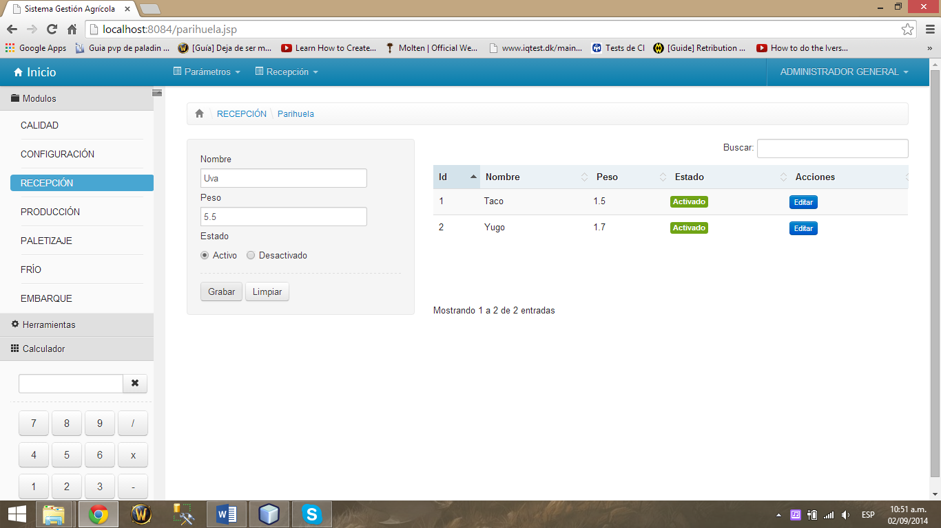

#### Editar

Para editar una PARIHUELA se selecciona la opción **Editar**  en el encabezado de Acciones. El sistema cargará automáticamente los atributos de la PARIHUELA, el usuario realiza los cambios convenientes y luego selecciona **Grabar** para guardar los cambios.

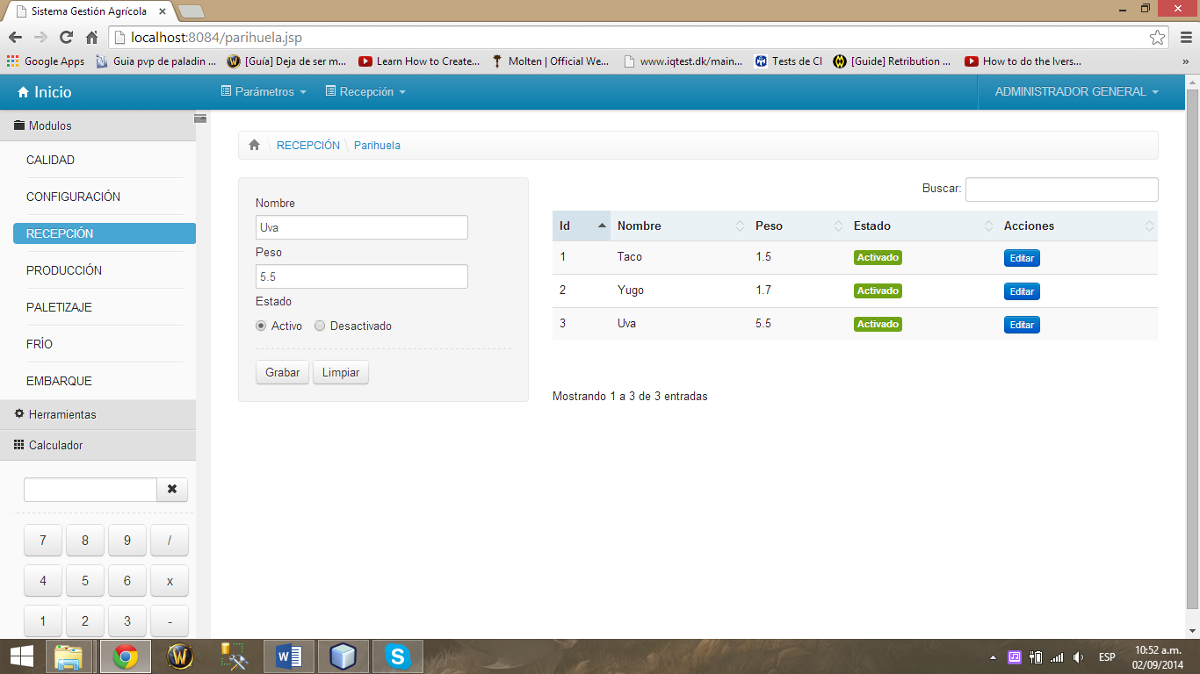

#### Buscar

El usuario podrá realizar búsquedas por cualquiera de los parámetros que aparecen en la lista ya sea **Id, Nombre y Peso.** Los resultados de la búsqueda se muestran conforme se vayan escribiendo los datos.

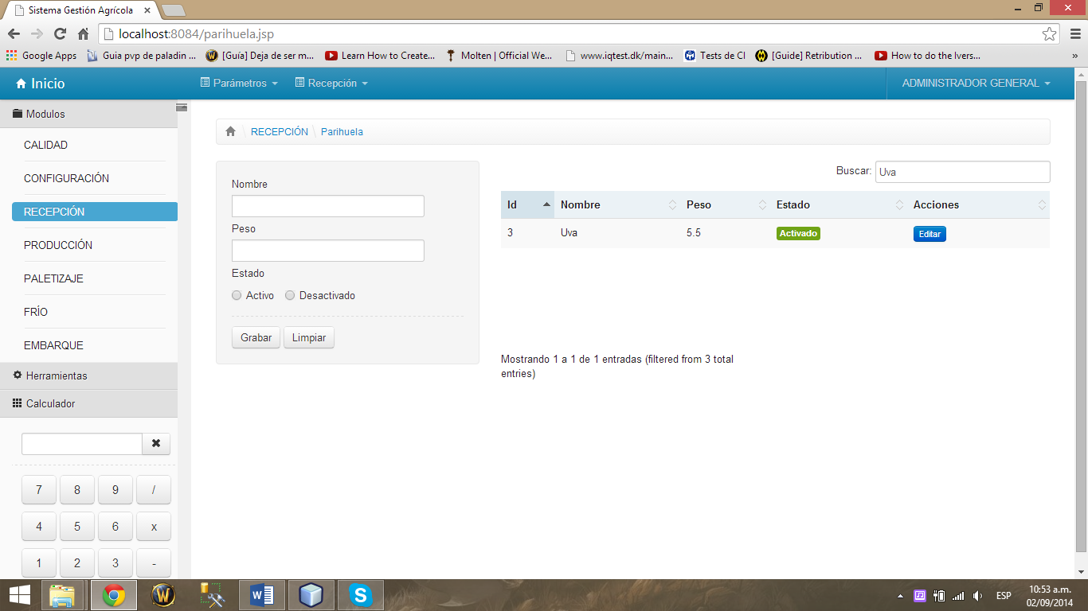

### Opción Transportista

En esta opción el usuario podrá registrar, editar y buscar una Empresa Transportista.

#### Registrar

Para registrar una Empresa Transportista el usuario ingresa su Razón Social, N° de RUC y Estado. Luego selecciona **Grabar**  para guardar los datos o **Limpiar** para volver a realizar el registro.

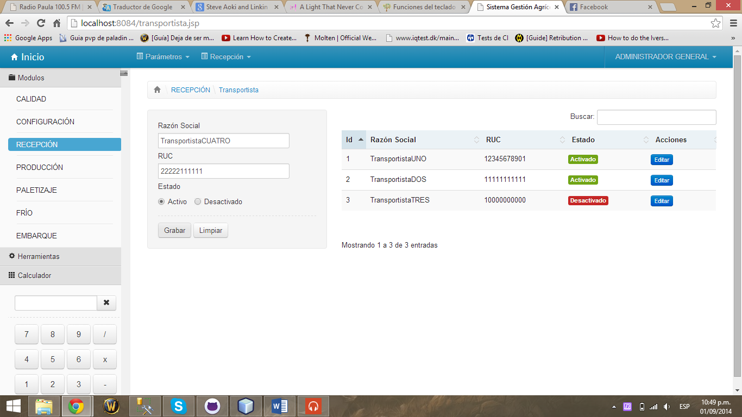

#### Editar

Para editar una Empresa Transportista se selecciona la opción **Editar**  en el encabezado de Acciones. El sistema cargará automáticamente los atributos de la Empresa Transportista, el usuario realiza los cambios convenientes y luego selecciona **Grabar** para guardar los cambios.

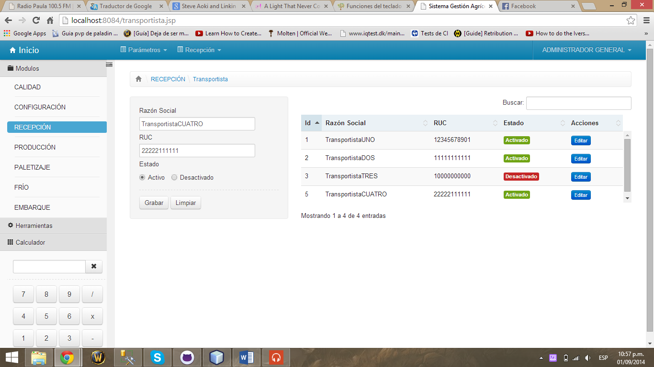

#### Buscar

El usuario podrá realizar búsquedas por cualquiera de los parámetros que aparecen en la lista ya sea **Id, Razón Social y RUC.** Los resultados de la búsqueda se muestran conforme se vayan escribiendo los datos.

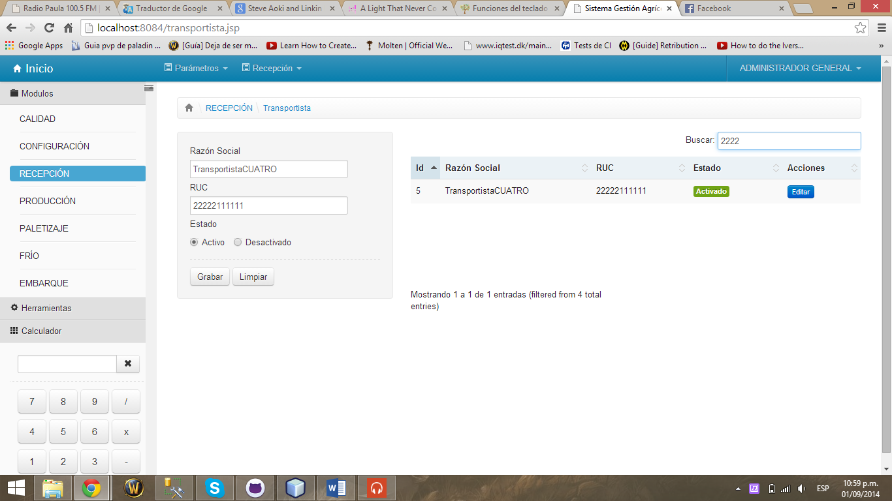

## Cabecera: Recepción

### Opción Gestión Descarte

### Opción Gestión Recepción

# Módulo de Producción

## Cabecera: Parámetros

### Opción Calibre

En esta opción el usuario podrá registrar, editar y buscar un CALIBRE.

#### Registrar

Para registrar un CALIBRE el usuario ingresa su Nombre, Código de Control, Cultivo y Estado. Luego selecciona **Grabar**  para guardar los datos o **Limpiar** para volver a realizar el registro.

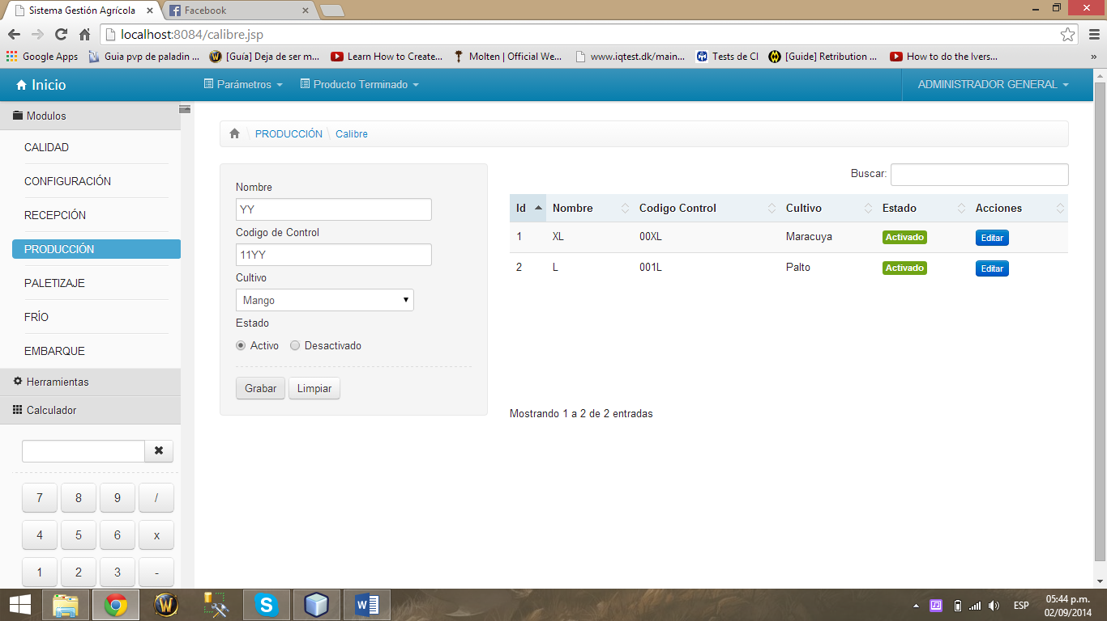

#### Editar

Para editar un CALIBRE se selecciona la opción **Editar**  en el encabezado de Acciones. El sistema cargará automáticamente los atributos del CALIBRE, el usuario realiza los cambios convenientes y luego selecciona **Grabar** para guardar los cambios.

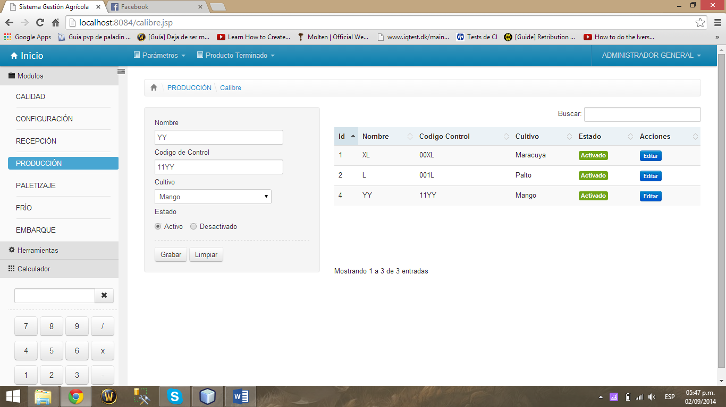

#### Buscar

El usuario podrá realizar búsquedas por cualquiera de los parámetros que aparecen en la lista ya sea **Id, Nombre, Codigo de Control y Cultivo.** Los resultados de la búsqueda se muestran conforme se vayan escribiendo los datos.

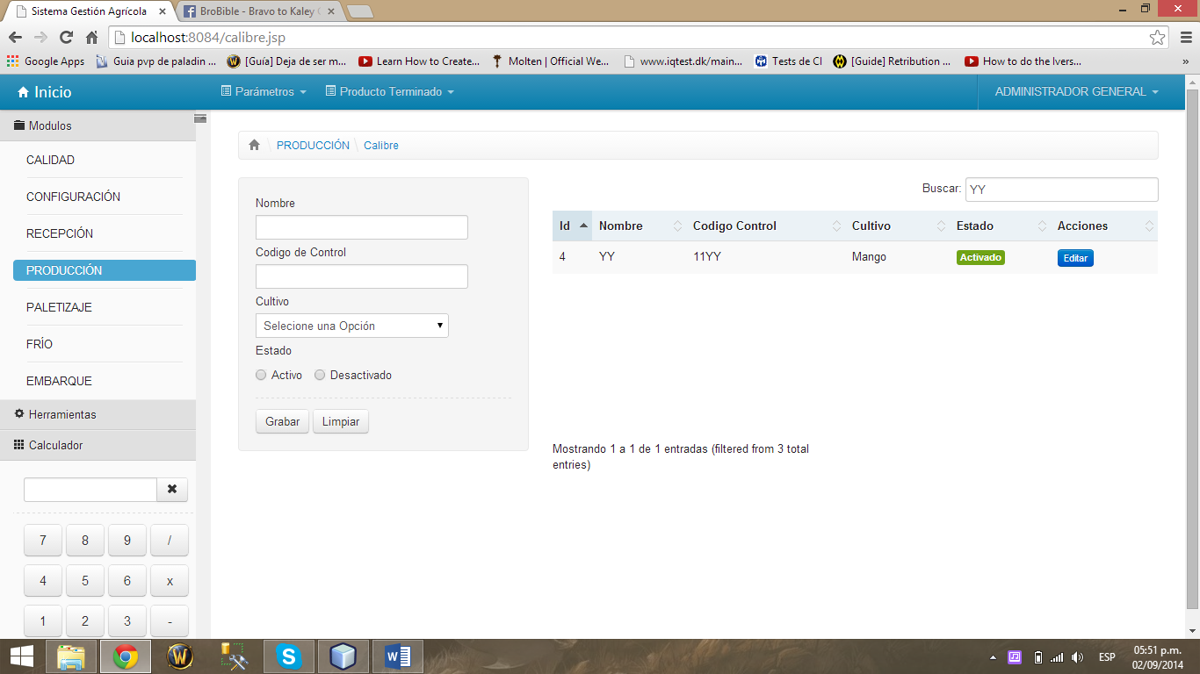

### Opción Categoría

En esta opción el usuario podrá registrar, editar y buscar una CATEGORIA.

#### Registrar

Para registrar una CATEGORIA el usuario ingresa el nombre, Código de Control y Estado. Luego selecciona **Grabar**  para guardar los datos o **Limpiar** para volver a realizar el registro.



#### Editar

Para editar una CATEGORIA se selecciona la opción **Editar**  en el encabezado de Acciones.

El sistema cargará automáticamente los atributos de la CATEGORIA, el usuario realiza los cambios convenientes y luego selecciona **Grabar** para guardar los cambios.



#### Buscar

El usuario podrá realizar búsquedas por cualquiera de los parámetros que aparecen en la lista ya sea **Id, Nombre y Código de Control.** Los resultados de la búsqueda se muestran conforme se vayan escribiendo los datos.



### Opción Color

En esta opción el usuario podrá registrar, editar y buscar un COLOR.

#### Registrar

Para registrar un COLOR el usuario ingresa su Nombre, Código de Control, Cultivo y Estado. Luego selecciona Grabar para guardar los datos o Limpiar para volver a realizar el registro.

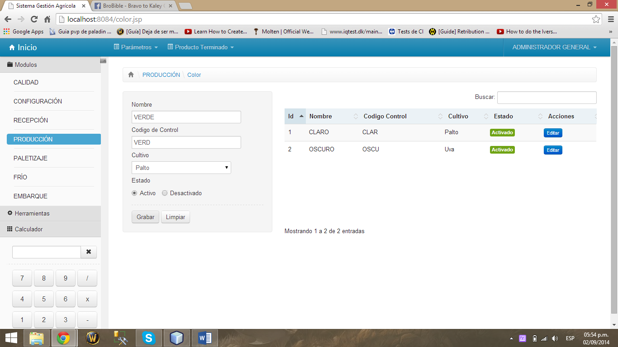

#### Editar

Para editar un COLOR se selecciona la opción **Editar**  en el encabezado de Acciones. El sistema cargará automáticamente los atributos del COLOR, el usuario realiza los cambios convenientes y luego selecciona **Grabar** para guardar los cambios.

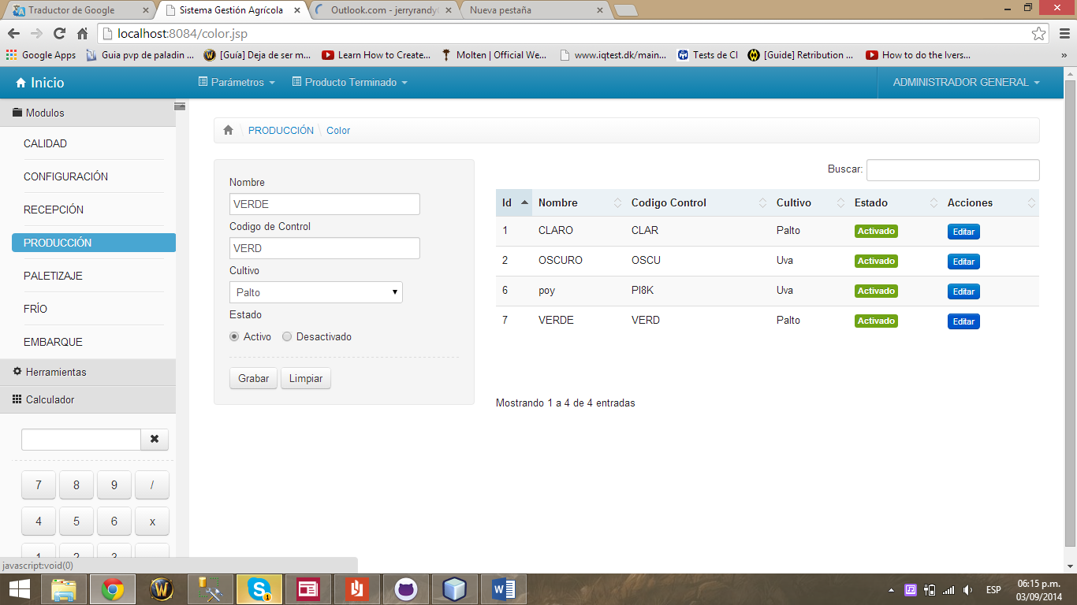

#### Buscar

El usuario podrá realizar búsquedas por cualquiera de los parámetros que aparecen en la lista ya sea **Id, Nombre, Codigo de Control y Cultivo.** Los resultados de la búsqueda se muestran conforme se vayan escribiendo los datos.

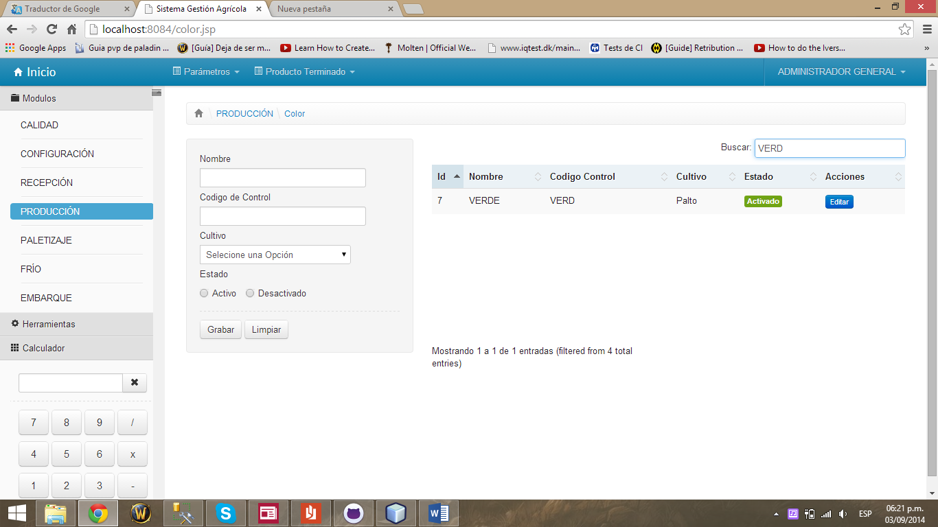

### Opción Envase

En esta opción el usuario podrá registrar, editar y buscar un ENVASE.

#### Registrar

Para registrar un ENVASE el usuario ingresa su Nombre, Código de Control, Peso, Peso de Carga, Cantidad de Cajas por Paleta, Receta a la que pertenece y Estado. Luego selecciona **Grabar** para guardar los datos o **Limpiar** para volver a realizar el registro.

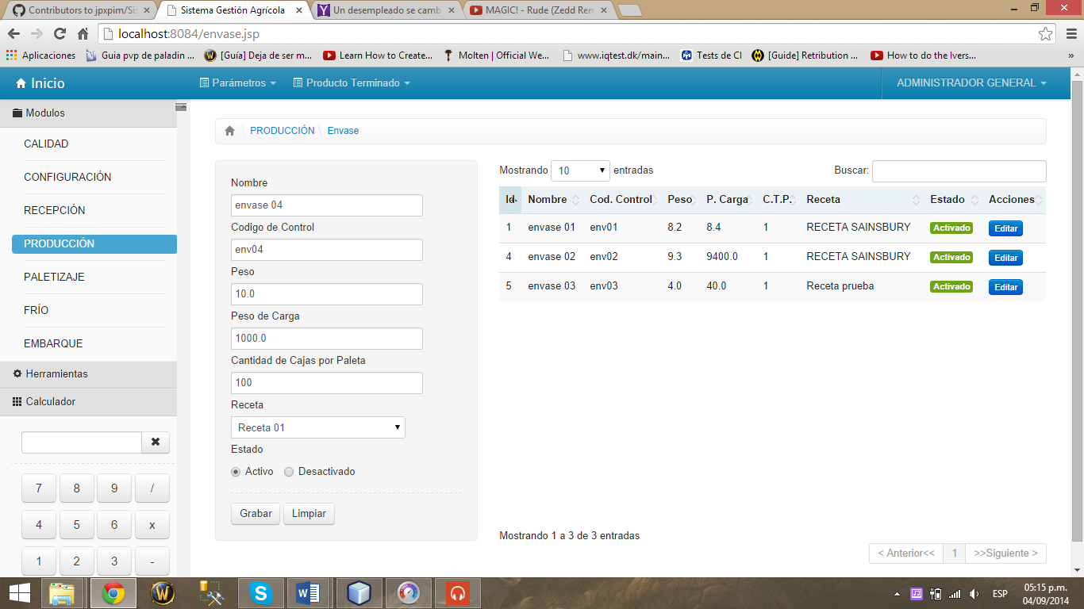

#### Editar

Para editar un ENVASE se selecciona la opción **Editar**  en el encabezado de Acciones. El sistema cargará automáticamente los atributos del ENVASE, el usuario realiza los cambios convenientes y luego selecciona **Grabar** para guardar los cambios.

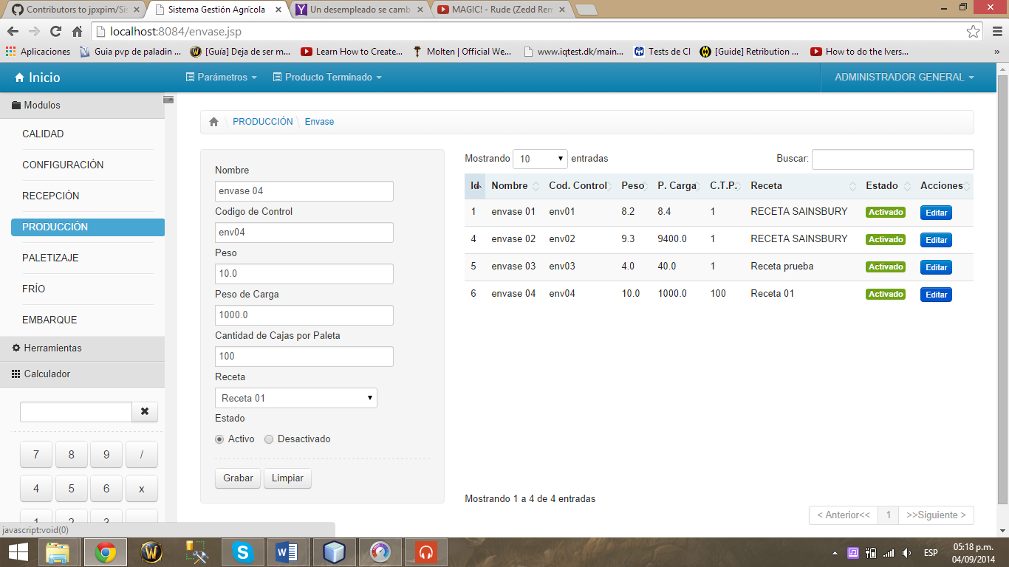

#### Buscar

El usuario podrá realizar búsquedas por cualquiera de los parámetros que aparecen en la lista ya sea **Id, Nombre, Codigo de Control, Peso, Peso de Carga, Cantidad de Cajas por Paleta o Estado.** Los resultados de la búsqueda se muestran conforme se vayan escribiendo los datos.

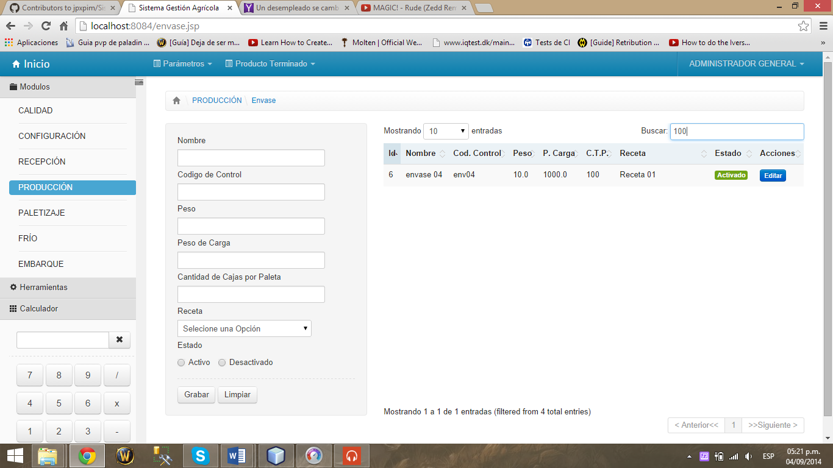

### Opción Línea de Producción

En esta opción el usuario podrá registrar, editar y buscar una LINEA DE PRODUCCION.

#### Registrar

Para registrar una LINEA DE PRODUCCION el usuario ingresa su Nombre y Estado. Luego selecciona **Grabar**  para guardar los datos o **Limpiar** para volver a realizar el registro.

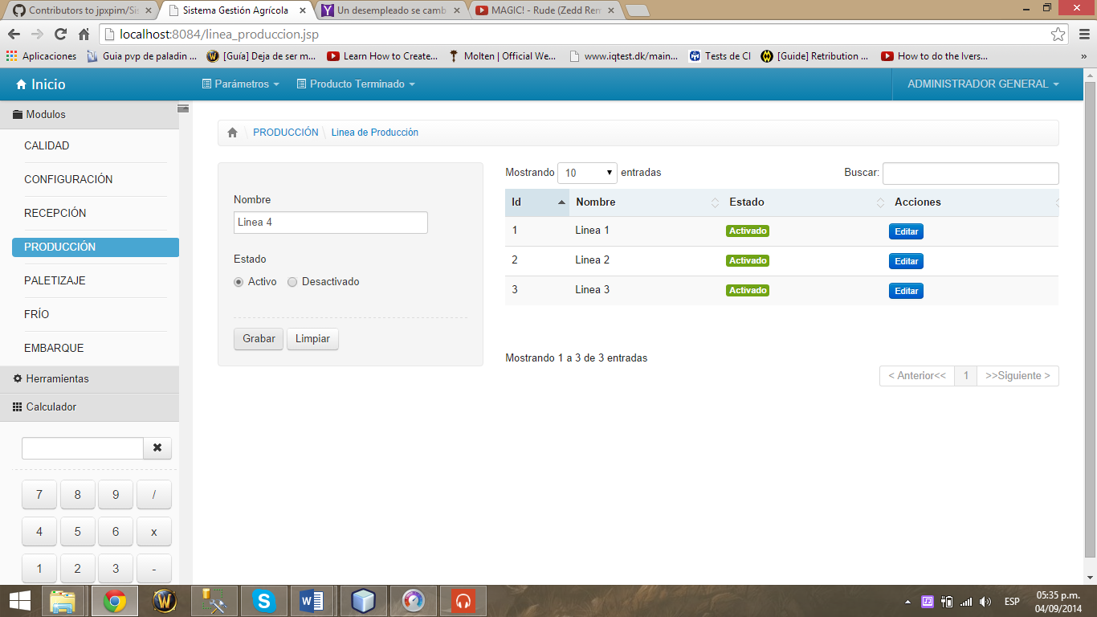

#### Editar

Para editar un COLOR se selecciona la opción **Editar**  en el encabezado de Acciones. El sistema cargará automáticamente los atributos de la LINEA DE PRODUCCION, el usuario realiza los cambios convenientes y luego selecciona **Grabar** para guardar los cambios.

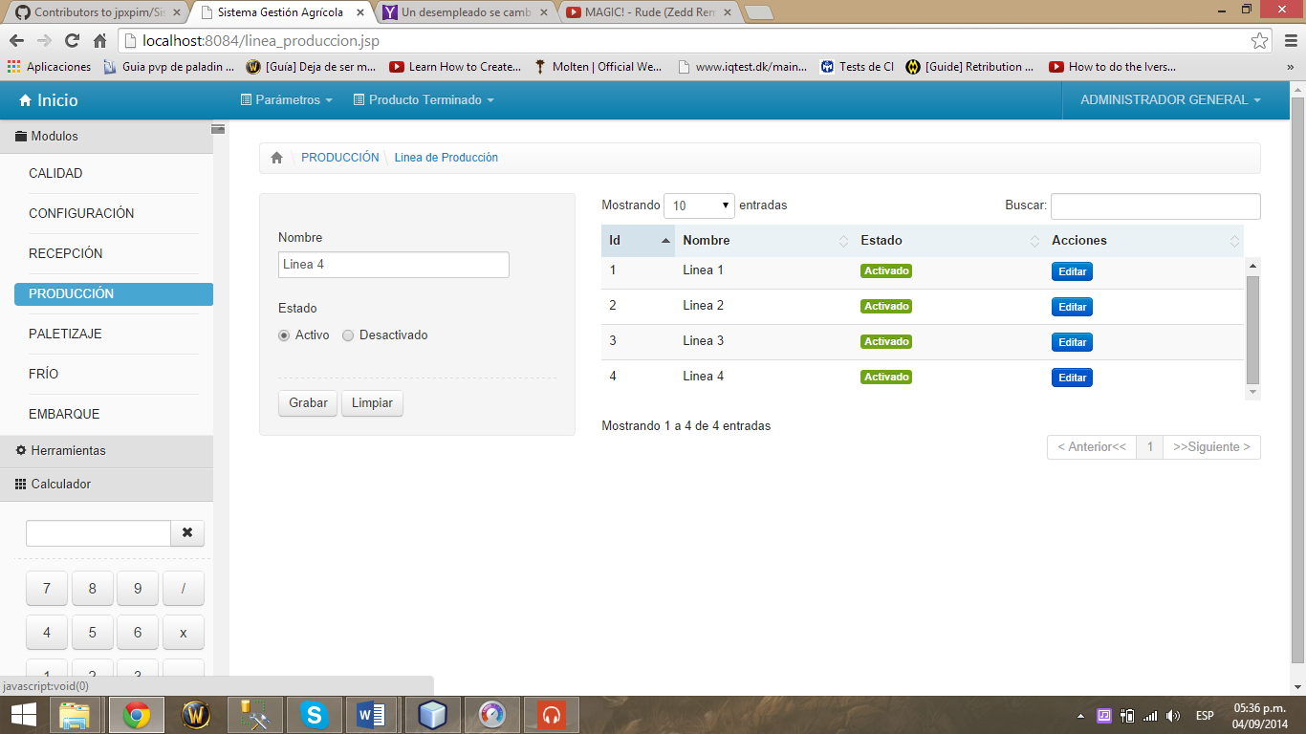

#### Buscar

El usuario podrá realizar búsquedas por cualquiera de los parámetros que aparecen en la lista ya sea **Id y Nombre.** Los resultados de la búsqueda se muestran conforme se vayan escribiendo los datos.

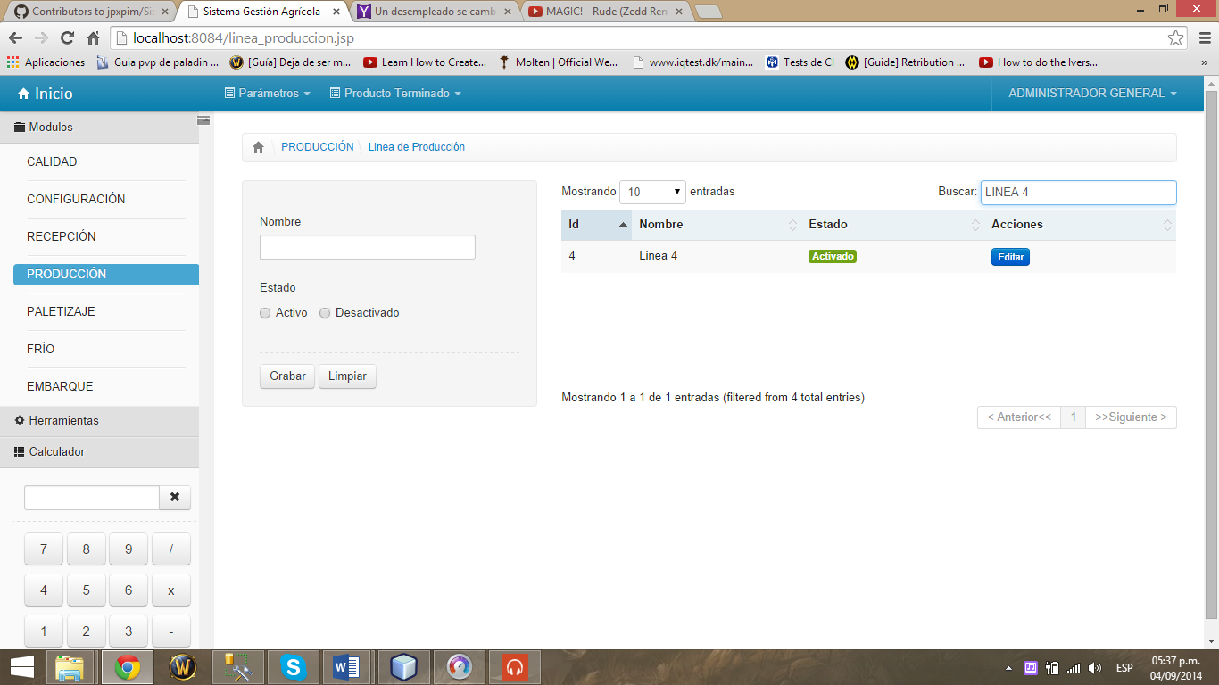

### Opción Lista de Lotes

En esta opción el usuario podrá listar y buscar LOTES.

#### Listar Lotes

Para listar LOTES el usuario selecciona la cantidad de lotes que desee mostrar. El sistema permite listar lotes en grupos de 10, 25, 50 y 100.

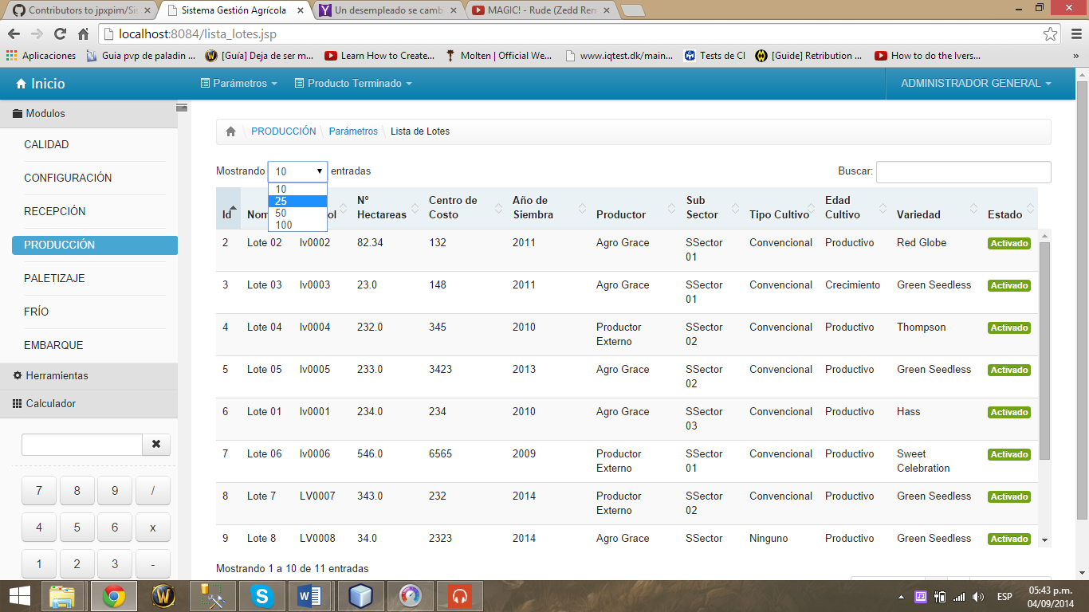

#### Buscar

El usuario podrá realizar búsquedas de LOTES por cualquiera de los parámetros que aparecen en la lista ya sea **Id, Nombre, C. Control, N° Hectareas, Centro de Costo, Año de Siembra, Productor, Sub Sector, Tipo Cultivo, Edad Cultivo y Variedad.** Los resultados de la búsqueda se muestran conforme se vayan escribiendo los datos.

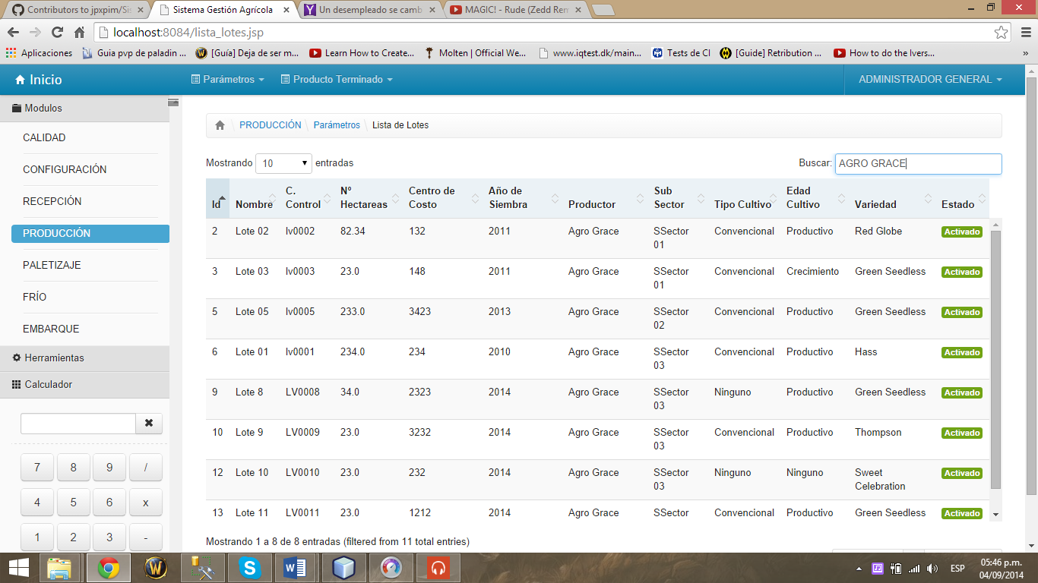

### Opción Receta

En esta opción el usuario podrá registrar, editar y buscar una RECETA.

#### Registrar

Para registrar una RECETA el usuario ingresa su Nombre y Estado. Luego selecciona la opción **Buscar,** aparecerá una ventana emergente en la cual podrá seleccionar un Insumo e indicar su cantidad.

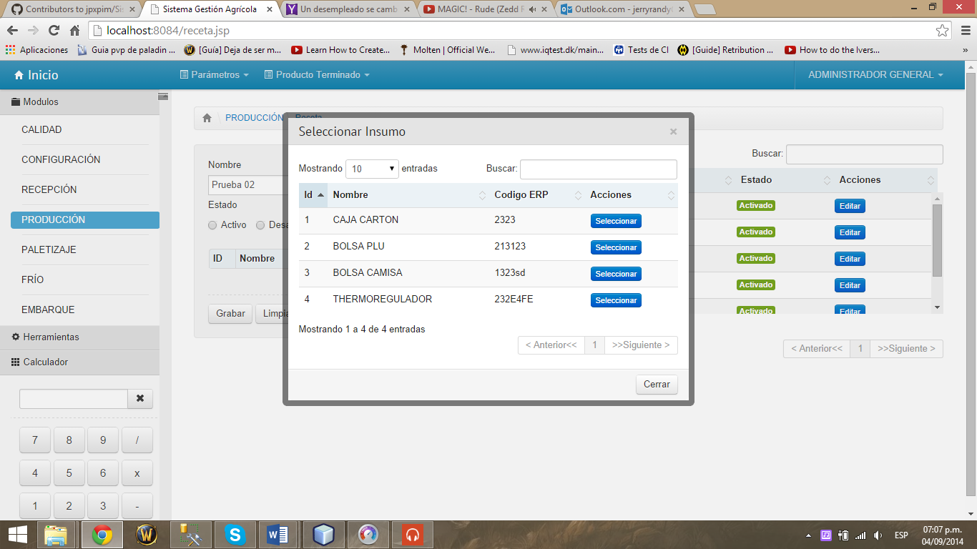

Para guardar los datos se selecciona la opción **Grabar** y **Limpiar** para volver a realizar el registro.

#### Editar

Para editar un RECETA se selecciona la opción **Editar**  en el encabezado de Acciones. El sistema cargará automáticamente los atributos del RECETA, el usuario realiza los cambios convenientes y luego selecciona **Grabar** para guardar los cambios.

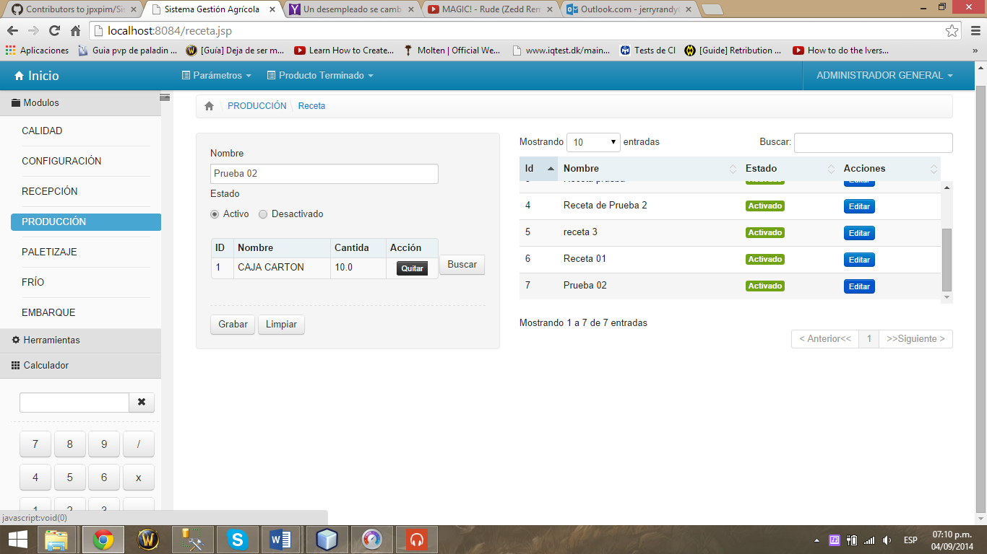

#### Buscar

El usuario podrá realizar búsquedas por cualquiera de los parámetros que aparecen en la lista ya sea **Id y Nombre.** Los resultados de la búsqueda se muestran conforme se vayan escribiendo los datos.

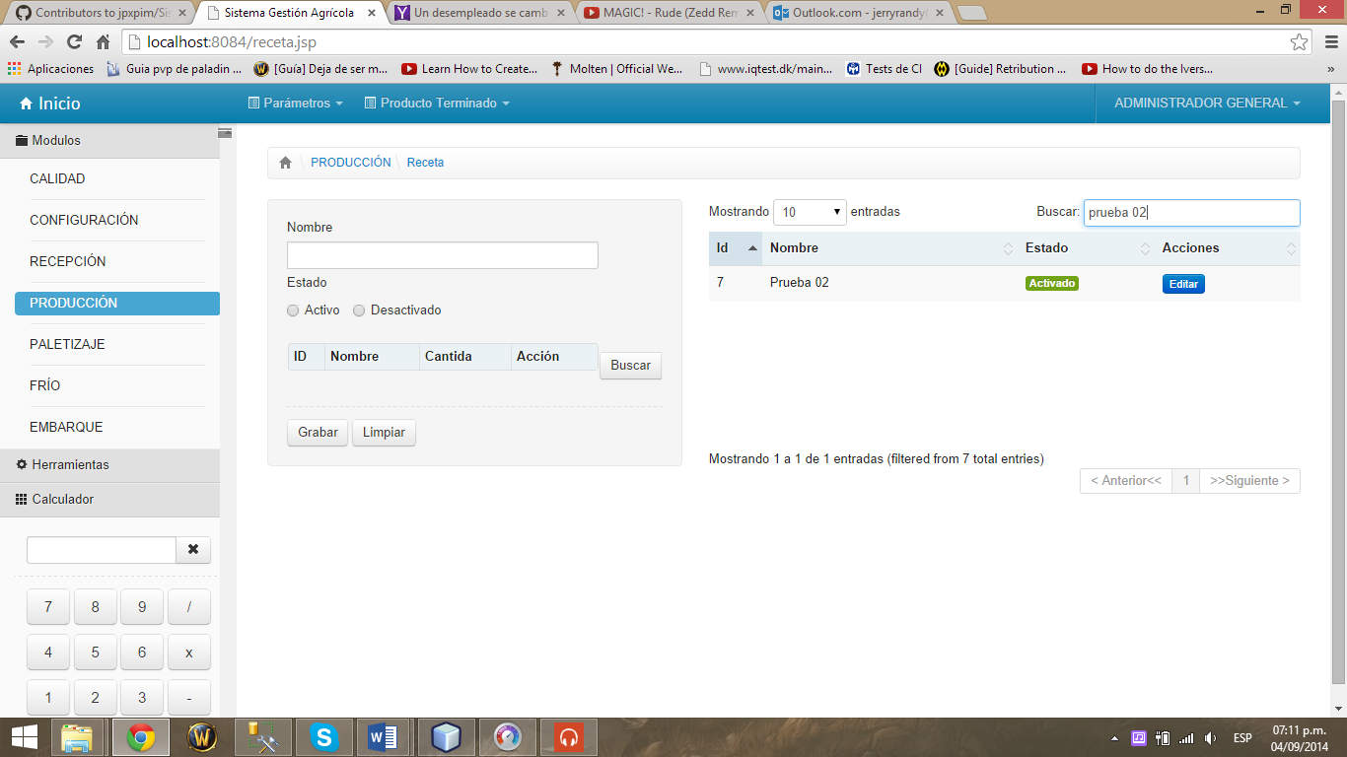

## Cabecera: Producto Terminado

### Control Maestro Producción 1

### Control Maestro Producción 2

### Gestión Producto Terminado

# Módulo de Paletizaje

## Gestión Paletas

## Registrar Paletas

# Módulo de Frío

# Módulo de Embarque

# Herramientas

## Generar Excel